**TÀI LIỆU ÔN HÈ TOÁN 6 LÊN 7**

**BUỔI 1. TẬP HỢP SỐ TỰ NHIÊN**

**1A.** Gọi tập  là tập các số tự nhiên lớn hơn 6 và không lớn hơn 15.

a) Viết tập hợp  theo hai cách;

b) Trong các số tự nhiên nhỏ hơn 20, những số nào không phải phần tử của tập .

**1B.** Gọi tập  là tập các số tự nhiên nhỏ hơn 46 và không nhỏ hơn 35.

a) Viết tập hợp  theo hai cách;

b) Trong các số tự nhiên lớn hơn 30 và nhỏ hơn 40, những số nào không phải phần tử của tập .

**2A.** a) Viết số tự nhiên nhỏ nhất có bốn chữ số khác nhau;

b) Viết số tự nhiên lẻ lớn nhất có bốn chữ số khác nhau;

c) Tính tổng và hiệu của hai số tìm được ở câu a) và câu b).

**2B.** a) Viết số tự nhiên lớn nhất có ba chữ số khác nhau;

b) Viết số tự nhiên lẻ nhỏ nhất có ba chữ số khác nhau;

c) Tính tổng và hiệu của hai số tìm được ở câu a) và câu b).

**3A.** Cho các tập hợp:

.

a) Viết tập hợp  các phần tử thuộc  mà không thuộc ;

b) Viết tập hợp  các phần tử thuộc  mà không thuộc ;

c) Viết tập hợp tất cả các phần tử thuộc một trong hai tập hợp  hoặc .

**3B.** Cho các tập hợp

.

a) Viết tập hợp  các phần tử thuộc  mà không thuộc ;

b) Viết tập hợp  các phần tử thuộc  mà không thuộc ;

c) Viết tập hợp tất cả các phần tử thuộc một trong hai tập hợp  hoặc .

**4A.** Hãy tính số số hạng của các dãy số sau:

a) Dãy số gồm các số tự nhiên lẻ có ba chữ số;

b) Dãy số .

**4B.** Hãy tính số số hạng của các dãy số sau:

a) Dãy các số tự nhiên chẵn có hai chữ số;

b) Dãy các số .

**5A.** Nhà trường tặng Lan một quyển sổ tay dày 256 trang làm phần thưởng cho thành tích học tập tốt. Để tiện theo dõi, Lan đã đánh số trang từ 1 đến 256. Hỏi Lan đã viết bao nhiêu chữ số để đánh số trang hết cuốn sổ tay?

**5B.** Minh ra hiệu sách mua một quyển sổ dày 145 trang để học từ mới. Để tiện theo dõi, Minh đã đánh số trang của quyển số bắt đầu từ 1 đến 145. Hỏi Minh đã viết bao nhiêu chữ số để đánh số trang hết cuốn sổ?

**6A.** Để đánh số trang của một quyển sách từ trang 1 đến trang cuối, người ta phải dùng hết tất cả 834 chữ số. Hỏi:

a) Quyển sách có tất cả bao nhiêu trang sách?

b) Chữ số thứ 756 là chữ số mấy?

**6B.** Để đánh số trang của một quyển sách từ trang 1 đến trang cuối, người ta phải dùng hết tất cả 672 chữ số. Hỏi:

a) Quyển sách có tất cả bao nhiêu trang sách?

b) Chữ số thứ 600 là chữ số mấy?

**7A.** a) Có bao nhiêu số có 4 chữ số mà tổng các chữ số bằng 4?

b) Tính tổng tất cả các số đã tìm được ở câu a).

**7B.** a) Có bao nhiêu số có 4 chữ số mà tổng các chữ số bằng 3?

b) Tính tổng tất cả các số đã tìm được ở câu a).

**8A.** Thực hiện phép tính (tính hợp lí nếu có thể):

a)  ； b) ;

c) ; d) .

**8B.** Thực hiện phép tính (tính hợp lí nếu có thể):

а) ; b) 

c) ; d) .

**9A.** Tính giá trị của các biểu thức sau:

a) ;

b) .

**9B.** Tính giá trị của các biểu thức sau:

a) ;

b) .

**10A.** Tìm  biết:

a) ; b)  ；

c) .

**10B.** Tìm  biết:

a) ; b) ;

c) .

**11A.** Tính giá trị của biểu thức có chứa chữ sau:

a)  khi ;

b)  khi .

**11B.** Tính giá trị của biểu thức có chứa chữ sau:

a)  khi ;

b)  khi .

**12A.** a) Lập biểu thức tính chu vi của hình chữ nhật  có chiều rộng bằng  và chiều dài bằng 3 lần chiều rộng.

b) Tính chu vi hình chữ nhật đó khi .

**12B.** a) Lập biểu thức tính diện tích của hình vuông  có chu vi bằng .

b) Tính diện tích hình vuông đó khi .

**13A.** Ngày đầu tiên cửa hàng bán được 5124 lít dầu. Ngày thứ hai cửa hàng bán được ít hơn ngày thứ nhất là 480 lít dầu, ngày thứ ba cửa hàng bán được gấp 2 lần ngày thứ hai.

Viết biểu thức tính số lít dầu cửa hàng bán được trong ngày thứ ba và tính giá trị biểu thức đó.

**13B.** Một trường học đi thăm quan. Trường phải sử dụng tất cả 9 xe ô tô, trong đó có 4 xe loại 32 chỗ và có 5 xe loại 45 chỗ ngồi mới đủ chỗ ngồi cho tất cả mọi người.

Viết biểu thức tính tổng số người trong chuyến đi thăm quan của trường và tính giá trị biểu thức đó.

**14A.** Lớp 6A gồm có 4 tổ, mỗi tổ có 8 học sinh. Thầy thưởng cho mỗi học sinh của lớp một phần thưởng gồm 5 quyển vở và 2 cái bút.

a) Tính tổng số vở thầy thưởng cho các học sinh lớp 6A.

b) Giá tiền mỗi chiếc bút là 6000 đồng. Tính tổng số tiền thầy dùng để mua bút.

c) Thầy giáo thưởng thêm cho mỗi bạn 2 quyển vở. Biết giá mỗi quyển vở là 10000 đồng, tính tổng số tiền thầy cần dùng để mua phần thưởng cho lớp 6A.

**14B.** Một đội y tế gồm 24 bác sĩ và 60 y tá. Người ta chia đều đội y tế đó thành 6 tổ.

a) Tính số bác sĩ và số y tá của mỗi tổ.

b) Mỗi bác sĩ cần được trang bị 2 bộ thiết bị khám bệnh, giá mỗi bộ là 125000 đồng. Tính số tiền cần để mua đủ số bộ thiết bị cho các bác sĩ của mỗi tổ.

c) Người ta huy động thêm 30 y tá và chia đều vào các tổ đã chia trước đó. Tính tổng số người hiện có ở mỗi tổ.

**III. BÀI TẬP TỰ LUYỆN**

**15.** Cho dãy số sau: .

a) Tính số lượng các số hạng trong dãy

b) Tính tổng của các số hạng có trong dãy số.

**16.** a) Viết tập hợp  tất cả các số có hai chữ số mà tổng của hai chữ số là 10 bằng cách liệt kê các phần tử.

b) Tính tổng các phần tử có trong tập hợp .

**17.** Thực hiện phép tính (tính hợp lí nếu có thể):

a) ; b) ;

c) ; d) .

**18.** Tính giá trị của các biểu thức sau:

a) ;

b) .

**19.** Tìm  biết:

a) ;

b) ;

c) .

**20.** Tính giá trị của biểu thức có chứa chữ sau:

a)  khi ;

b)  khi .

**21.** a) Lập biểu thức tính chu vi của hình tam giác  ở hình dưới:

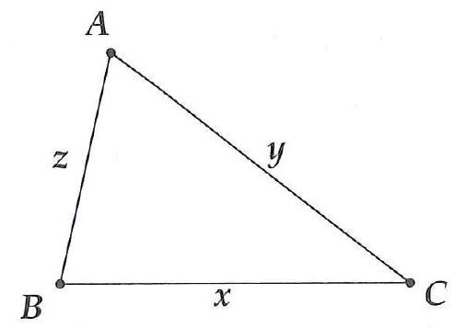

b) Tính chu vi hình tam giác khi .

**22.** Bạn Dương tham gia một giải đấu cờ vua lứa tuổi U13. Theo điều lệ của giải, mỗi trận thắng được 2 điểm, mỗi trận hoà được 1 điểm và mỗi trận thua không được tính điểm. Sau 10 trận đấu, bạn Dương thắng 5 trận, hoà 3 trận và thua 2 trận.

Viết biểu thức tính tổng số điểm của bạn Dương sau 10 trận đấu và tính giá trị biểu thức đó.

**23.** Một cửa hàng bán bàn và ghế học sinh theo bộ, mỗi bộ gồm 1 cái bàn và 4 cái ghế. Giá bán mỗi bộ là 250000 đồng.

a) Một lớp học mua các bộ bàn ghế trên hết tổng số tiền là 3750000 đồng. Tính số bộ bàn ghế lớp học đó đã mua.

b) Lớp học đó mua thêm 12 cái ghế dự phòng. Biết giá mỗi cái bàn là 130000 đồng, tính số tiền lớp học cần chi cho số ghế dự phòng.

**HƯỚNG DẪN GIẢI – ĐÁP SỐ**

**1A.** а) ;

b) Các số không phải phần tử của  là: .

**1B.** а) ;



b) Các số không phải phần tử của tập  là: 31; 32; 33; 34 .

**2A.** a) 1023 ; b) 9875 ;

c) ; .

**2B.** a) 987 ;b) 103 ;

c) ; .

**3A.** а) ; b) ;

c) .

**3B.** a) ; b) ;

c) .

**4A.** a) Các số tự nhiên lẻ có ba chữ số là .

Số số hạng của dãy số là  số.

b) Số số hạng của dãy số là  số.

**4B.** a) Các số tự nhiên chẵn có hai chữ số là .

Số số hạng của dãy số là  số.

b) Số số hạng của dãy số là  số.

**5A.** Ta chia số trang quyển sổ thành các nhóm:

Các số có một chữ số (từ trang 1 đến trang 9) cần dùng 9 chữ số.

Các số có hai chữ số (từ trang 10 đến trang 99) có:

 chữ số.

Các số có ba chữ số (từ trang 100 đến trang 256) có  chữ số.

Vậy số chữ số cần dùng là  chữ số.

**5B.** Số trang của quyển sổ được chia thành ba nhóm:

Các số có một chữ số (từ trang 1 đến trang 9) cần dùng 9 chữ số.

Các số có hai chữ số (từ trang 10 đến trang 99) có  chữ số.

Các số có ba chữ số (từ trang 100 đến trang 145) có  chũ số.

Vậy số chữ số cần dùng là  chữ số.

**6A.** a) Từ bài 5A ta thấy để đánh số trang từ trang 1 đến trang 99 cần số chữ số là . Như vậy quyển sách có nhiều hơn 99 trang.

Mặt khác để đánh số trang có ba chữ số từ trang 100 đến trang 999 ta cần dùng số chữ số là . Vậy số trang của quyển sách là số có 3 chữ số.

Số trang có ba chữ số là  - 189) : 3 = 215 trang.

Số trang của quyển sách là  trang.

b) Ta có 756 > 189 nên chữ số thứ 756 nằm trong trang có ba chữ số.

Ta có  nên chữ số thứ 756 sẽ là chữ số cuối cùng ở trang sách số 

Vậy chữ số thứ 756 là chữ số 8.

**6B.** a) Tương tự như bài 6A, ta có:

Số trang có ba chữ số là  - 189) :  trang.

Số trang của quyển sách là  trang.

b) Chữ số thứ 600 nằm trong trang có ba chữ số.

Ta có  nên chữ số thứ 600 sẽ là chữ số cuối cùng ở trang sách số 

Vậy chữ số thứ 600 là chữ số 6.

**7A.** a) Ta có các trường hợp sau:

TH1: .

Ta có một số 4000.

TH2: .

Ta có được 6 số là 3100; 3010; 3001; 1003; 1030; 1300.

TH3: .

Ta có được 3 số là 2200; 2020; 2002.

TH4: .

Ta có được 9 số là 2110; 2101; 2011; 1102; 1120; 1012; 1021; 1201; 1210.

TH5: .

Ta có được 1 số là 1111.

Vậy ta có tất cả  số.

b) Tổng của các số trong câu a) là 

.

**7B.** a) Ta có các trường hợp sau:

TH1: .

Ta có 1 số 3000.

TH2: .

Ta có được 6 số là 2100; 2010; 2001; 1002; 1020; 1200.

TH3: .

Ta có được 3 số là 1110; 1101; 1011.

Vậy ta có tất cả  số.

b) Tổng của các số trong câu a) là

.

**8A.**

1.  b) 

 

 

; 



1.  d) Số số hạng của tổng là:

 

 Suy ra tổng bằng

 

 

 



**8B.** a) 2000; b) 2880 c) 145; d) 98 .

**9A.** a)  b) 

   

 

 

 

.

**9B.** a) ; b) .

**10A.** a) ; b) ; c) .

**10B.** a) ; b) ; c) .

**11A.** a) Khi  ta có: ;

b) Khi  ta có:



**11B.** a) ;

b) .

**12A.** a) Biểu thức tính chu vi của hình chữ nhật  là:



b) Chu vi hình chữ nhật đó khi  là: .

**12B.** a) Biểu thức: . b) Diện tích hình vuông: .

**13A.** Biểu thức tính số lít dầu cửa hàng bán được trong ngày thứ ba là: .

Tính giá trị biểu thức:  (1).

**13B.** Biểu thức: .

**14A.** a) Tổng số học sinh lớp 6A là:  (học sinh).

Tổng số vở thầy thưởng cho các học sinh lớp 6A là:

(quyển vở)

b) Tổng số tiền thầy dùng để mua bút là:

(đồng)

c) Tổng số tiền thầy dùng để mua vở là:

(đồng)

Tổng số tiền thầy cần dùng để mua phần thưởng cho lớp 6A là:

(đồng)

**14B.** a) 4 bác sĩ và 10 y tá. b) 1000000 đồng. c) 19 người.

**15.** a) Số số hạng trong dãy là  số.

b) Tổng của các số hạng trong dãy là .

**16.** а) ;

b) Tổng các phần tử của tập hợp  là:

.

**17.** Đáp số: a) 122 ; b) 1560 c) 98 ; d) 51 .

**18.** a) ;b) .

**19.** a) ;b)  ;c) .

**20.** a) ;b) .

**21.** a) Biểu thức tính chu vi của tam giác  là: .

b) Chu vi hình tam giác là .

**22.** Biểu thức tính tổng số điểm của bạn Dương sau 10 trận:



**23.** a) 15 bộ bàn ghế. b) 360000 đồng.

**BUỔI 2. TÍNH CHẤT CHIA HẾT TRONG TẬP HỢP SỐ TỰ NHIÊN**

**1.** Tổng sau có chia hết cho 9 không ? Tại sao ?

a) ; b) ;

c) ; d) 3.5.7.12+ 109 .

**2.** a) Tìm  để  chia hết cho 3 .

b) Tìm  để  chia hết cho cả 5 và 9 .

**3.** Tìm các ước chung lớn nhất của các số sau:

a) 45 và 63 ; b) 56 và 70 ; c) 75 và 105 ;

d) 420 và 630 ; e) 1960 và 1008 ; f) 180; 252 và 660 .

**4.** Tìm các bội chung nhỏ nhất của các số sau:

a) 42 và 36 ; b) 56 và 72 ; c) 35 và 75 ;

d) 231 và 210 ; e) 1260 và 735; f) 120; 504 và 720 .

**5.** Tìm các ước chung lớn hơn 5 của các số sau:

a) 45 và 63 ; b) 65 và 230 ;

c) 75; 90 và 150 ; d) 84; 140 và 220 ;

**6.** Tìm các bội chung khác 0 nhỏ hơn  của các số sau:

a) 45 và 63 với ; b) 65 và 230 với ;

c) 75; 90 và 150 với ; d) 84; 140 và 220 với ;

**7.** Cuối năm học, do cả nhóm của Chíp (bao gồm 9 bạn chơi thân với nhau) đạt thành tích học sinh giỏi nên được bố mẹ cho đi chơi với nhau. Trong chuyến đi, nhóm của Chíp vào quán trà sữa đồng giá và gọi cho mỗi người một đồ uống. Khi chủ quán in hóa đơn tính tiền, do máy in hết mực nên trên tờ hóa đơn Chíp chỉ nhìn thấy dòng chữ tổng tiền là: 18x000 (x là số bị mờ). Chíp định gọi nhân viên của quán để hỏi lại số tiền nhưng một bạn học giỏi Toán của Chíp là Hà My đã nói: "Cậu không cần gọi chủ quán đâu, tớ đã biết tổng số tiền chính xác cần phải trả rồi". Đố em biết, làm thế nào mà My đã biết được tổng số tiền cần trả và số tiền đó là bao nhiêu?

**8.** Ở một khu công nghiệp có các căng-tin A, B và C lặp lại thực đơn bữa trưa lần lượt là 6 ngày, 8 ngày và 10 ngày. Cả 3 căng-tin đều có món phở bò trong hôm nay. Sau ít nhất bao nhiêu ngày nữa cả 3 căng-tin lại cùng có món phở bò?

**9.** Nhân dịp đi dã ngoại học tập, ban phụ huynh lớp 6A8 đã tài trợ cho lớp 105 chiếc xúc xích và 126 chai nước hoa quả. Mỗi học sinh sẽ được nhận số lượng xúc xích và chai nước như nhau.

a) Số lượng học sinh nhiều nhất có thể là bao nhiêu?

b) Với số lượng học sinh nhiều nhất trên thì mỗi học sinh nhận được bao nhiêu xúc xích, bao nhiêu chai nước?

**10.** Tại một trại hè quốc tế ở Singapore, có 72 học sinh từ Việt Nam, 108 học sinh từ Nhật Bản và 120 học sinh từ Singapore. Ban tổ chức muốn chia thành các nhóm có số lượng thành viên ở mỗi quốc gia đều nhau để triển khai các hoạt động học tập.

a) Số lượng nhóm nhiều nhất có thể là bao nhiêu?

b) Khi chia các học sinh theo số lượng nhóm nhiều nhất thì trong mỗi nhóm, số học sinh Việt Nam là bao nhiêu?

**11.** Diệu Hân, Tùng Khánh và Tuấn Khôi có số sách lần lượt là 84; 60; 48 cuốn. Diệu Hân muốn lập một bảng thống kê và sử dụng biểu tượng 🕮 để thể hiện số sách của mỗi bạn. Vậy, bạn Hân có thể quy ước 1 biểu tượng 🕮 tương ứng bao nhiêu cuốn sách để khi lập bảng chỉ phải sử dụng ít nhất số biểu tượng 🕮? Hãy lập bảng biểu diễn số sách của mỗi bạn sử dụng biểu tượng 🕮 thể hiện số sách theo tỉ lệ đã tìm được.

**12.** Một số lượng khẩu trang được đóng thành các gói 10 chiếc, sau đó các gói được xếp vào các hộp, mỗi hộp 24 gói thì vừa đủ số hộp. Cũng lượng khẩu trang như vậy nếu đóng vào thành các hộp, mỗi hộp 45 chiếc thì cũng vừa đủ. Tính số lượng khẩu trang ban đầu, biết rằng số khâu trang đó trong khoảng từ 1000 đến 1200 chiếc.

**13.** Cho . Chứng minh rằng:

a)  chia hết cho 5 ;

b)  chia hết cho 6 ;

c)  chia hết cho 31 .

**HƯỚNG DẪN GIẢI – ĐÁP SỐ**

**1.** a) Vì  nên .

b) Vì nên .

c) Vì  nên .

d) Vì , nên .

**2.** a)  chia hết cho 3 thì 

b) Để  chia hết cho 5 thì .

- Với  thì .

- Với  thì .

Vậy, để  chia hết cho cả 5 và 9 thì  hoặc .

**3.** a) 9 ;b) 14 ;c) 15 ;

d) 70 ; e) 56 ; f) 12

**4.** a) 252 ;b) 504 ;c) 525 ;

d) 2310; e) 8820; f) 5040 .

**5.** a) ƯCLN nên ƯCƯ.

Ước chung của 45 và 63 lớn hơn 5 là 9.

b) ƯCLN nên ƯC Ư.

Không có ước chung của 65 và 230 lớn hơn 5.

c) ƯCLN nên ƯC Ư.

Ước chung của 45 và 63 lớn hơn 5 là 15.

d) ƯCLN nên ƯCƯ.

Không có ước chung của 84, 140 và 220 lớn hơn 5 .

**6.** a)  nên .

Các bội chung của 45, 63 khác 0 và nhỏ hơn 1000 là {315; 630; 945}.

b)  nên:

.

Các bội chung của 65, 230 khác 0 và nhỏ hơn 5000 là 2990.

c) 

Các bội chung của 75, 90, 150 khác 0 và nhỏ hơn 1000 là .

d) 

Các bội chung của 84, 140, 220 khác 0 và nhỏ hơn 5000 là 4620 .

**7.** Vì các đồ được bán đồng giá và cả nhóm có 9 bạn nên tổng số tiên là một số chia hết cho 9. Để  chia hết cho 9 thì .

Vậy, tổng số tiền là 189000 đồng.

**8.** Số ngày ít nhất để cả 3 căng-tin lại cùng có món phở bò là:  (ngày).

**9.** a) Số lượng học sinh nhiều nhất có thể chính là:

ƯCLN  (học sinh).

b) Mỗi học sinh nhận được 5 cái xúc xích và 6 chai nước hoa quả.

**10.** Tại một trại hè quốc tế ở Singapore, có 72 học sinh từ Việt Nam, 108 học sinh từ Nhật Bản và 120 học sinh từ Singapore. Ban tổ chức muốn chia thành các nhóm có số lượng thành viên ở mỗi quốc gia đều nhau để triển khai các hoạt động học tập.

a) Số lượng nhóm nhiều nhất có thể là bao nhiêu?

b) Khi chia các học sinh theo số lượng nhóm nhiều nhất thì trong mỗi nhóm, số học sinh Việt Nam là bao nhiêu?

a) Số lượng nhóm nhiều nhất có thể là ƯCLN.

b) Mỗi đội có 6 học sinh Việt Nam.

**11.** Để sử dụng ít nhất số biểu tượng thì mỗi biểu tượng 🕮 phải tương ứng với số sách nhiều nhất có thể.

Từ đó suy ra, biểu tượng 🕮 là ƯCLN.

.

Vậy, mỗi biểu tượng 🕮 tương ứng 12 cuốn sách.

Bảng thống kê như sau:

|  |  |
| --- | --- |
| Họ tên | Số sách |
| Diệu Hân | 🕮🕮🕮🕮🕮🕮🕮 |
| Tùng Khánh | 🕮🕮🕮🕮🕮 |
| Tuấn Khôi | 🕮🕮🕮🕮 |

(🕮 = 12 cuốn)

**12.** Từ đề bài suy ra số khẩu trang phải là bội của  trong khoảng từ 1000 đến 1200.

;

.

Số khẩu trang là: 1080 chiếc.

**13.** a)  nên  chia hết cho 5 .

b) Vì  nên  chia hết cho 6;

c) Ta có: 

 nên  chia hết cho 31.

**BUỔI 3. SỐ NGUYÊN**

**I. TÓM TẮT LÝ THUYẾT**

Xem lại *tóm tắt lý thuyết* từ **bài 1** đến **bài 5**

**II. BÀI TẬP VÀ CÁC DẠNG TOÁN**

**1A**. Thực hiện phép tính:

a) ; b) ;

c) ; d) 

**1B.** Thực hiện phép tính:

a) ; b) ;

c) ; d) .

**2A.** Tính:

a) ; b) ;

c) ; d) 

**2B.** Tính:

a) ; b) ;

c) ; d) .

**3A.** Tính:

a) ; b) .

**3B.** Tính:

a) ; b) 

**4A.** So sánh:

a) 15.(-3) với 15; b) (-7).2 với (-7);

c) (-68).8 với 0.

**4B.** So sánh:

a) (-7).(-5) với 0 ; b) (-17).5 với (-5).(-2);

c) 19.6 với (-17).(-10).

**5A.** Thực hiện phép tính:

a) ; b) ;

c) ; d) .

**5B.** Thực hiện phép tính:

а) ; b) ;

c) ; d) .

**6A.** Tính giá trị biểu thức:

a)  biết ;

b)  biết ;

c)  biết ;

d)  biết .

**6B.** Tính giá trị biểu thức:

a)  biết ;

b)  biết ;

c)  biết ;

d)  biết .

**7A.** Tính hợp lý :

a) ; d) ;

b) ; e) ;

c) ; f) .

**7B.** Tính hợp lý :

a) ; d) ;

b) ; e) 26.(-125)-125.(-36);

c) ; f) .

**8A.** Tìm số nguyên , biết:

a) ; c) ;

b) ; d) .

**8B.** Tìm số nguyên , biết:

а) ; c) ;

b) ; d) .

**9A.** Thay mỗi dấu "*" bằng một chữ số thích hợp để có:

a) ; b) .

**9B.** Thay mỗi dấu "*" bằng một chữ số thích hợp để có:

a) ; b) 

**10A.** Rút gọn biểu thức:

a) ; c) ;

b) ; d) .

**10B.** Rút gọn biểu thức:

a) ; c) ;

b) ; d) .

**11A.** Tìm số nguyên , sao cho:

a) 3 chia hết cho ; b)  chia hết cho .

**11B.** Tìm số nguyên , sao cho:

a) 4 chia hết cho ; b)  chia hết cho .

**12A.** Tìm các số nguyên  sao cho: .

**12B.** Tìm các số nguyên  sao cho: .

**13A.** Tính tổng sau :

a) 

b) .

**13B.** Tính tổng sau :

a) 

b) 

**14A.** Số  có chia hết cho 3 hay không? Giải thích kết luận của em.

**14B.** Số  có chia hết cho 7 hay không? Giải thích kết luận của em.

**BÀI TẬP VỀ NHÀ.**

**15.** Sắp xếp các số nguyên sau theo thứ tự tăng dần:

a) ;

b) .

**16.** Sắp xếp các số nguyên sau theo thứ tự giảm dần:

а) ;

b) .

**17.** Thực hiện phép tính:

a) ; b) ;

c) ; d) .

**18.** Tính:

а) ; b) ;

c) ; d) .

**19.** So sánh:

a) 50.(-3) với 50; b) (-12).5 với (-15).2;

c) (-15).4 với (-15); d) (-18).5 với (-25).3.

**20.** Thực hiện phép tính:

a) ;

b) 

c) ;

d) 

**21.** Tính giá trị biểu thức:

a)  biết ;

b)  biết ;

c)  biết .

**22.** Tính hợp lý:

a) ;

b) ;

c) ;

d) ;

e) ;

f) .

**23.** Tìm số nguyên , biết:

а ) ; b) ;

c) ; d) .

**24.** Rút gọn biểu thức sau:

a) ;

b) .

**25.** Tìm số nguyên  :

a) -13 chia hết cho . b)  chia hết cho .

c)  chia hết cho . d)  chia hết cho .

**26.** Tìm các số nguyên  sao cho:

a) . b) 

**27.** Số  có chia hết cho 4 và 13 hay không? Giải thích kết luận của em.

**28.** Tìm các số nguyên  biết rằng:  và .

**29.** Tìm giá trị nhỏ nhất của biểu thức :

a) ; b) .

**HƯỚNG DẪN GIẢI – ĐÁP SỐ**

**1A.** a) -64 ; b) -400 ; c) 80 ; d) 1225 .

**1B.** a) -47 ;b) 524 ;c) 800 ;d) 903 .

**2A.** a) -120 ; b) -24 ; c) 9 ; d) 20 .

**2B.** a) -70 ; b) 40 ; c) 40 ; d) 6 .

**3A.** a) 512; b) -1600 .

**3B.** a) 675 ; b) 4000

**4A.** a) Ta có:  nên ;

b) Ta có:  nên ;

c) Ta có: (-68).8 là một số nguyên âm nên .

**4B.** Tương tự **4A**.

a) ;

b) ;

c) .

**5A.** a) ;







b) 







c)  d) 

 

 

 

**5B**. Tương tự **5A**.

a) 22 b) 10 c) -2 d) 200

**6A**. a) Vói , ta có: .

b) Với , ta có: .

c) Với , ta có: 

d) Với , ta có:

.

**6B**. Tương tự **6A**.

a) -2 b) -7 c) -33 d) -18

**7A**. a) 

b) .



c) 

d) 



е) 



f) 

**7B**. Tương tự **7A** HS tự làm.

a) -57 b) 24 c) -72

d) 0 e) 1250 f) -67 .

**8A**. a) 

b) 

c) 

d) 

**8B.** Tương tự **8A** HS tự làm.

a)  hoặc  b)  hoặc 

c)  hoặc  d)  hoặc 

**9A.** a) b) 

**9B.** a) b) 

**10A**. Đáp số: a) ; b) ; c) ; d) .

**10B**. Tương tự **10A**

a)  b)  c) a d) 

**11A.** a) Lập luận và tìm được 

b) Ta có . Lập luận được:



**11B.** Tương tự **11A**

a)  b) 

**12A.** 

Ta có bảng sau:

|  |  |  |  |  |
| --- | --- | --- | --- | --- |
|  | 1 | 2 | -1 | -2 |
|  | 2 | 1 | -2 | -1 |

Suy ra:

|  |  |  |  |  |
| --- | --- | --- | --- | --- |
|  | -3 | -2 | -5 | -6 |
|  | 7 | 6 | 3 | 4 |

Vậy các cặp (  là: 

**12B.** Tương tự **12A.**

|  |  |  |  |  |
| --- | --- | --- | --- | --- |
|  | -1 | 3 | 1 | -3 |
|  | 3 | -1 | -3 | 1 |
|  | 3 | 7 | 5 | 1 |
|  | 0 | -4 | -6 | -2 |

Vậy các cặp  là : (3;0), (7;-4), (5; -6), (1; 2)

**13A.** a) 





b) 





**13B.** Tương tự **13A**. HS tự làm.

a) 

b) 

**14A.** 







Vậy A chia hết cho 3.

**14B.** 



Vậy  chia hết cho 7.

**15.** а) ;b) 

**16.** а) ;b) 

**17.** a) 

b) 

c) 

d) 

**18.** a) 25830;b) 0;c) 840 ;d) -11 .

**19.** a) b) 

c)  d) 

**20.** a) 4 ; bb) 103 ;c) 94 ;d) -25 .

**21.** a) ;b) ;c) .

**22.** a) 0 . b) -370 . c) -7900 .

d) -1500 . e) -75 . f) 112 .

**23.** a)  hoặc 

b) . Vậy 

c)  hoặc ;

d) 

.

**24.** a) Biến đổi vế trái ta có:



Kết quả đúng bằng vế phải

b) Biến đổi vế trái ta có:



Kết quả đúng bằng vế phải.

**25.** a) . Nên 

b) Ta có: 

Vì  nên để  thì 

hay . Nên 

c) Tương tự câu b) 

d) ) 



**26.** а) 

b) .

**27.** 



 (1)

Ta có: 



 (2)

Từ (1) và (2) ta thấy  chia hết cho 4 và 13

**28.** Viết  và . nên  hoặc .

**29.** a) Vì  nên 

Giá trị nhỏ nhất của  là -7 khi .

b) Tương tự câu a, HS tự làm

Giá trị nhỏ nhất của  khi 

**BUỔI 4. MỘT SỐ HÌNH PHẲNG TRONG THỰC TIỄN**

**1.** Hãy vẽ hình theo các yêu cầu sau:

a) Hình tam giác đều có cạnh bằng 6cm.

b) Hình chữ nhật có chiều dài 8cm, chiều rộng 5cm.

c) Hình vuông có cạnh bằng 5cm.

**2.** Đếm số hình tam giác đều, hình thoi, hình bình hành, hình thang cân trong hình sau

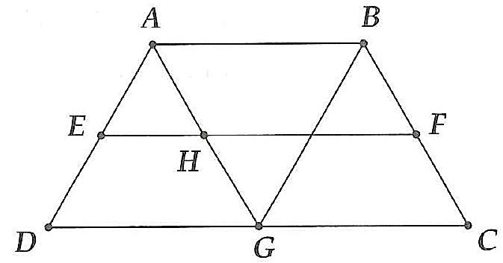

*Hình 4.47*

**3.** Sân trường hình chữ nhật có chiều dài bằng 150m, chiều rộng bằng 80m. Hai mươi năm trước, nhà trường có trồng một hàng cây phượng và một hàng cây bàng, mỗi hàng 10 cây. Đến nay, hai hàng cây tốt tươi che nắng, che mưa cho các em học sinh. Năm học tới, nhà trường dự định làm thêm bồn cây xung quanh mỗi gốc cây để bảo vệ cây. Mỗi bồn cây là một hình vuông có cạnh 2m. Em hãy tính diện tích còn lại của sân trường. (các cây cách nhau hơn 2m, mỗi hàn cách nhau hơn 2m ).

**4.** Nhà bạn Cường định sơn lại mặt ngoài của bức tường bên hông nhà. Bức tường là một hình chữ nhật có chiều dài 15m và chiều rộng là 4m. Trên bức tường có hai cửa sổ hình chữ nhật có cùng chiều dài 1,8m, chiều rộng 1,5m và một cửa chớp hình vuông cạnh 0,5m. Hãy tính tiền sơn mà nhà bạn Cường phải trả biết rằng chi phí sơn (kể cả tiền sơn và tiền công thợ) là .

**Bài 5.** Hãy tô 2 màu vào các ô vuông trong hình sau sao cho không có hai ô vuông nào cạnh nhau có cùng màu. (hai ô vuông cạnh nhau là hai hình vuông có chung 1 cạnh)

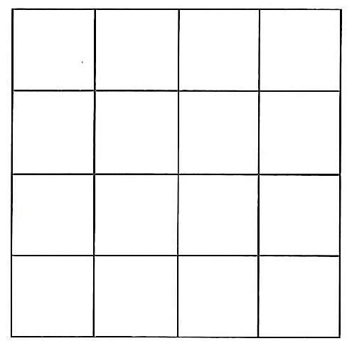

*Hình 4.48*

**HƯỚNG DẪN GIẢI – ĐÁP SỐ**

**1.** HS tự làm.

**2.** Hình vẽ có 6 tam giác đều, 2 hình thoi, 6 hình bình hành, 6 hình thang cân.

**3.** 11.920

**4.** 2.717.500 đ

**BUỔI 5. TÍNH ĐỐI XỨNG CỦA HÌNH PHẲNG TRONG TỰ NHIÊN**

**1.** Trong các hình sau em hãy chỉ ra những hình có tâm đối xứng, hình có trục đối xứng.

*Hình 5.29 Hình 5.30 Hình 5.31*

*Hình 5.32 Hình 5.33 Hình 5.34*

*Hình 5.35 Hình 5.36 Hình 5.37*

**2.** Em hãy xác định số trục đối xứng của các hình vẽ trong bài 1.

**3.** Hãy vẽ trục đối xứng của các hình dưới đây

*Hình 5.38 Hình 5.39 Hình 5.40 Hình 5.41*

**4.** Trong các biển báo dưới đây, biển báo nào có trục đối xứng

|  |  |  |  |  |
| --- | --- | --- | --- | --- |
|  |  |  |  |  |
| 203a  Đường bị hẹp cả hai bên | 204  Đường hai chiều | 209  Giao nhau có tín hiệu đèn | 210  Giao nhau với đường sắt có rào chắn | 233  Nguy hiểm khác |
|  |  | *Hình 5.42* |  |  |

**HƯỚNG DẪN GIẢI – ĐÁP SỐ**

**1.** Hình có tâm đối xứng là hình 5.30; hình 5.32, hình 5.34.

Hình có trục đối xứng là hình 5.29, hình 5.30, hình 5.31, hình 5.32, hình 5.33, hình 5.34, hình 5.35, hình 5.36, hình 5.37

**2.** Hình 5.29 có 5 trục đối xứng.

Hình 5.30 có vô số trục đối xứng.

Hình 5.31 có 3 trục đối xứng.

Hình 5.32 có 4 trục đối xứng

Hình 5.33 có 1 trục đối xứng.

Hình 5.34 có 2 trục đối xứng.

Hình 5.35 có 1 trục đối xứng.

Hình 5.36 có 1 trục đối xứng.

Hình 5.37 có 5 trục đối xứng.

HS tự vẽ hình.

**3.** Hình 5.38 có 1 trục đối xứng.

Hình 5.39 có 1 trục đối xứng.

Hình 5.40 có 2 trục đối xứng.

Hình 5.41 có 1 trục đối xứng.

**4.** HS tự làm.

**BUỔI 6. PHÂN SỐ**

**1A.** Điền số thích hợp vào vào ô trống:

a) ; b) .

**1B.** Điền số thích hợp vào vào ô trống:

a) ; b) .

**2A.** Thực hiện phép tính (tính hợp lý nếu có thể)

a) ; b) .

**2B.** Thực hiện phép tính (tính hợp lý nếu có thể)

a) ; b) .

**3A.** Tìm , biết:

a) ; b) .

**3B.** Thực hiện phép tính (tính hợp lý nếu có thể)

a) ; b) .

**4A.** Trong một tháng, một bệnh viện được nhận một số lượng bộ đồ bảo hộ cho bác sĩ điều trị bệnh nhân Covid-19. Tuần thứ nhất, bệnh viện đã sử dụng hết  số lượng được cấp. Tuần thứ hai, bệnh viện sử dụng hết  số lượng còn lại. Nhân viên phòng vật tư kiểm tra và thấy còn lại 400 bộ nữa. Tính số lượng bộ đồ bảo hộ mà bệnh viện nhận được trong tháng đó.

**4B.** Một xưởng sản xuất khẩu trang y tế đã nhận sản xuất một số lượng khẩu trang trong 3 ngày. Ngày đầu tiên xưởng sản xuất được  số lượng dự kiến, ngày thứ hai xưởng sản xuất được  số lượng dự kiến, ngày thứ ba sản xuất nốt 4900 chiếc để hoàn thành kế hoạch. Tính số lượng khẩu trang mà xưởng đã nhận sản xuất.

**5A.** Cồn 90 độ là loại dung dịch trong đó cồn nguyên chất chiếm  thể tích của dung dịch, còn lại là nước. Theo khuyến cáo của các bác sĩ, cồn 70 độ cho tác dụng diệt khuẩn tốt hơn cồn 90 độ. Bởi vì cồn 90 độ vừa thoa lên tay đã bay hơi rất nhanh, không đủ thời gian tồn tại trên tay để diệt vi khuẩn. Còn những loại cồn dưới 60 độ lại không đảm bảo để sát khuẩn. Cồn 70 độ là độ cồn có tốc độ bốc hơi chậm hơn, vừa đủ thời gian để tiêu diệt vi khuẩn.

a) Có bao nhiêu ml cồn nguyên chất trong 1 lít cồn 70 độ?

b) Nếu pha 11 lít nước với 3,5 lít cồn 90 độ thì có thu được cồn 70 độ không? Tại sao?

**5B.** Thép là hợp kim với thành phần chính là sắt , với carbon , từ  đến  theo trọng lượng, và một số nguyên tố hóa học khác. Một công ty thép đang sản xuất một loại thép có khối lượng carbon chiếm .

a) Tính khối lượng carbon có trong 1,2 tấn thép trên.

b) Bằng các biện pháp kỹ thuật, người ta cho thêm  carbon vào 2 tấn thép trên. Tỉ lệ phần trăm carbon của loại thép thu được là bao nhiêu (làm tròn đến chữ số thập phân thứ hai)?

**6.** Điền số tích hợp vào vào ô trống:

a) ; b) .

**7.** Thực hiện phép tính (tính hợp lý nếu có thể)

a) ; b) .

**8.** Tìm , biết:

a) ; b) .

**9.** Một trung tâm y tế được cấp một số lượng bộ xét nghiệm Covid-19. Sau khi sử dụng hết  số bộ xét nghiệm có trong kho thì nhân viên y tế cho biết trung tâm còn 480 bộ nữa. Hãy tính số lượng bộ xét nghiệm lúc đầu trung tâm được cấp.

**10.** Theo công thức pha chế chuẩn của WHO (Tổ chức Y tế Thế giới), nguyên liệu làm nước rửa tay khô y tế diệt khuẩn bao gồm:

- Cồn 96 độ: 415 ml;

- Oxy già 3%: 20ml;

- Glycerin: 7,5ml.

- Tinh dầu: 2,5 ml.

- Nước cất (hoặc nước đun sôi để nguội): 55 ml.

Nhóm của bạn Nga đã làm được 200 lọ nước rửa tay theo công thức trên (loại 330ml) để tặng cho các bệnh nhân ở bệnh viện Bạch Mai. Tính thể tích cồn 96 độ mà nhóm bạn Nga đã sử dụng.

**HƯỚNG DẪN GIẢI - ĐÁP SỐ**

**1A.** a) ; b) .

**1B.** a) ;b) .

**2A.** a) ;

b) .

**2B.** a)  (tương tự 2A);b)  (tương tự 2B).

**3A.**

|  |  |
| --- | --- |
| a) | b) |

**3B.** a)  (tương tự 3A);  b)  (tương tự 3B).

**4A.** Tuần thứ hai, bệnh viện sử dụng số bộ đồ bảo hộ là:

 (số bộ được cấp);

Sau 2 tuần, bệnh viện sử dụng số bộ đồ là:

 (số bộ được cấp);

Bệnh viện còn lại  (số bộ được cấp) tương ứng 400 bộ;

Vậy, số bộ được cấp là:  (bộ)

**4B.** Hai ngày đầu, xưởng sản xuất được là:  (số lượng dự kiến)

Ngày thứ ba, xưởng sản xuất được là:  (số lượng dự kiến) tương ứng 4900 chiếc.

Số lượng khẩu trang xưởng đã nhận sản xuất là:

 (chiếc)

**5A.** a) Số ml côn nguyên chất trong 1 lít cồn 70 độ là:



b) Thể tích cồn nguyên chất có trong 3,5 lít cồn 90 độ là:



Nồng độ dung dịch cồn mới thu được là:



Như vậy, dung dịch cồn mới thu được là cồn 70 độ.

**5B.** a) Khối lượng carbon có trong 1,2 tấn thép ban đầu là:

(tấn) = 18 (kg)

b) Khối lượng carbon có trong 2 tấn thép ban đầu là:

(tấn) 

Sau khi thêm 10 (kg) carbon vào 2 tấn (tức ) thép trên thì tỉ lệ phần trăm carbon trong loại thép mới là: .

**6.**; b) .

**7.** a)  (tương tự 2A); b)  (tương tự 2B).

**8.** a)  (tương tự 3A); b)  (tương tự 3B).

**9.** Số lượng bộ xét nghiệm lúc đầu trung tâm được cấp là:

 (bộ)

**10.** Tổng thể tích dung dịch nước rửa tay theo công thức là:



Thể tích của 200 lọ dung dịch nước rửa tay là: 

Thể tích cồn 96 độ cần thiết là: .

**BUỔI 7. PHÂN SỐ**

**1A.** Tính giá trị của các biểu thức sau:

a) ;

b) .

**1B.** Tính giá trị của các biểu thức (bằng cách hợp lí nếu có thể):

a) ;

b) .

**2A.** Tìm , biết:

а) ; b) .

**2B.** Tìm , biết:

a) ; b) .

**3A.** Làm tròn số:

a) 278,1087 đến hàng phần trăm;

b) 178,26 đến hàng chục;

c) 31764218 đến hàng chục nghìn.

**3B.** Làm tròn số:

a) 0,1234 đến hàng phần nghìn;

b) 250,769 đến hàng chục;

c) 98913623 đến hàng triệu.

**4A.** Phố ngắn nhất ở Hà Nội là phố Hồ Hoàn Kiếm có chiều dài  Đường Lạc Long Quân (một trong những con đường dài nhất Hà Nội) dài gấp khoảng 61,5 lần phố Hồ Hoàn Kiếm. Tính chiều dài đường Lạc Long Quân.

**4B.** Theo Sách kỉ lục Việt Nam năm 2021, quả chuông lớn nhất Việt Nam hiện nay đang được đặt tại chùa Bái Đính nặng 36 tấn. Quả chuông lớn nhất thế giới ở My-an-ma nặng gấp 7,5 lần quả chuông lớn nhất Việt Nam có khối lượng bao nhiêu tấn?

**5A.** Sinh nhật bạn Linh năm nay, bố tặng Linh một chiếc xe đạp có giá niêm yết là 1400000 đồng và đang được giảm giá . Bố Linh phải trả bao nhiêu tiền để mua được chiếc xe đạp đó.

**5B.** Để phục vụ việc học trực tuyến, mẹ mua cho Hải một chiếc máy tính bảng có giá niêm yết 2800000 đồng và đang được giảm giá 25%. Mẹ Hải phải trả bao nhiêu tiền?

**6A.** Năm 2021 toà nhà Landmark 81 ở thành phố Hồ Chí Minh với chiều cao khoảng 461,3m là tòa nhà cao nhất Việt Nam. Một thợ thủ công thiết kế một mô hình của toà nhà này theo tỉ lệ 1: 1000 . Mô hình đó có chiều cao bao nhiêu xăngtimét?

**6B.** Việt Nam hiện đang giữ kỉ lục dành cho con đường gốm sứ dài nhất thế giới (tính đến năm 2021) với độ dài khoảng 3,85 km. Nếu vẽ trên bản đồ tỉ lệ 1: 10000 thì chiều dài con đường là bao nhiêu xăngtimét?

**III. BÀI TẬP TỰ LUYỆN**

**7.** Tính giá trị của các biểu thức sau:

a) ;

b) .

**8.** Tìm , biết:

a)  b) .

**9.** Làm tròn số:

a) 9,75 đến hàng phần mười;

b) 150,658 đến hàng đơn vị;

c) 12658123 đến hàng triệu.

**10.** Theo sách At-lát thế giới năm 2021, Va-ti-can là nước nhỏ nhất thế giới với diện tích chỉ là , còn Nga là quốc gia rộng nhất thế giới. Biết diện tích nước Nga gấp khoảng 39 triệu lần diện tích của Va-ti-can, hỏi diện tích nước Nga là bao nhiêu kilômét vuông?

**11.** Đầu năm học, bố mua cho Ngọc một chiếc bàn học mới có giá niêm yết 350000 đồng và đang được giảm giá 30% . Bố Ngọc phải trả bao nhiêu tiền để mua chiếc bàn học đó?

**12.** Cầu Long Biên bắc qua sông Hồng được coi là một trong những "chứng nhân lịch sử" quan trọng của Thủ đô Hà Nội. Cầu có chiều dài là . Một du khách đặt mua một mô hình cầu Long Biên với tỉ lệ . Cầu mô hình đó dài bao nhiêu xăngtimét?

**13*.** Ba đội công nhân tham gia sửa một con đường. Biết tổng quãng đường đội I và đội II sửa được là , tổng quãng đường đội II và đội III sửa được là  và tổng quãng đường đội III và đội I sửa được là 219,2*m*. Tính độ dài quãng đường mỗi đội đã sửa.

**14*.** Một cửa hàng nhập về kho một lượng gạo để bán. Ngày thứ nhất cửa hàng bán được 50% lượng gạo nhập về, ngày thứ hai bán được 75% lượng gạo còn lại sau ngày thứ nhất. Hỏi lượng gạo cửa hàng còn lại sau hai ngày bằng bao nhiêu phần trăm lượng gạo cửa hàng nhập về?

**HƯỚNG DẪN GIẢI - ĐÁP SỐ**

**1A.** a) ; b) .

**1B.** a) ; b) .

**2A.** a) ; b) .

**2B.** a) ;b) .

**3A.** a) 278,11 ; b) 180 ; c) 31760000 .

**3B.** a) 0,123 ; b) 250 ; c) 99000000 .

**4A.** Chiều dài đường Lạc Long Quân là: 50.61,5 = 3075 (m) .

**4B.** Khối lượng quả chuông lớn nhất thế giới năm 2021 là:  (tấn)

**5A.** Bố Linh phải trả 1120000 đồng.

**5B.** Mẹ Hải phải trả 2100000 đồng.

**6A.** Mô hình cao .

**6B.** Con đường gốm sứ dài .

**7.** a) ; b) .

**8.** а) ; b) .

**9.** a) 9,8 ; b) 151 ; c) 13000000 .

**10.** Diện tích nước Nga là khoảng .

**11.** Bố Ngọc phải trả 245000 đồng.

**12.** Chiều dài của mô hình đó là .

**13*.** Độ dài quãng đường đội , đội II, đội III đã sửa lần lượt là .

**14*.** Lượng gạo cửa hàng còn lại sau hai ngày bằng 12,5% lượng gạo cửa hàng nhập về.

**BUỔI 8. NHỮNG HÌNH HỌC CƠ BẢN**

**I. BÀI TẬP**

**1.** Điền vào chỗ chấm để được phát biểu ĐÚNG:

a) Khi ba điểm cùng thuộc một ... ta nói chúng thẳng hàng.

b) Trong ba điểm thẳng hàng có một và chỉ một điểm ... hai điểm còn lại.

c) Có một và chỉ một ... đi qua hai điểm  và  cho trước.

d) Nếu hai đường thẳng chỉ có ...., ta nói hai đường thẳng đó cắt nhau.

e) Nếu hai đường thẳng không có ..., ta nói hai đường thẳng đó song song.

g) ... là hình gồm hai điểm  và tất cả các điểm nằm giữa hai điểm .

h) ... của đoạn thẳng  là điểm nằm giữa hai đầu mút của đoạn thẳng và cách đều hai điểm đó.

i) ... là hình gồm hai tia chung gốc.

k) Góc lớn hơn góc vuông nhưng nhỏ hơn góc bẹt là...

**2.** a) Đọc tên điểm, đường thẳng, đoạn thẳng trong hình:



b) Đọc tên hai đường thẳng song song, hai đường thẳng cắt nhau trong hình:

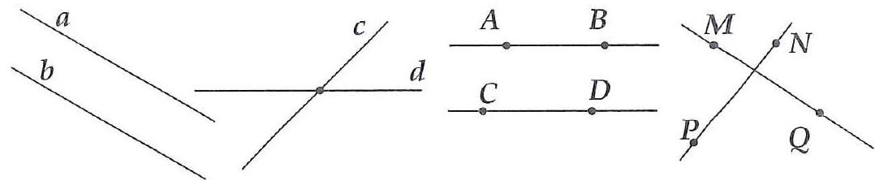

c) Cho hình vẽ:

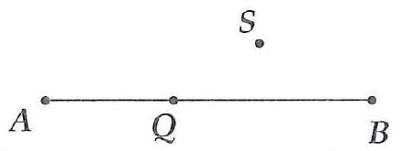

+ Đọc tên 3 điểm thẳng hàng và điểm nằm giữa hai điểm còn lại trong hình.

+ Đọc tên ba điểm không thẳng hàng trong hình.

d) Cho hình vẽ:

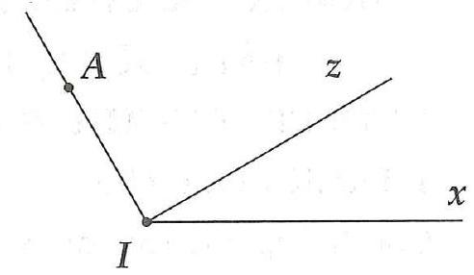

+ Đọc tên các tia có trong hình.

+ Đọc tên các góc có trong hình.

**3.** Trên tia  lấy hai điểm  sao cho .

Điểm  có là trung điểm của đoạn thẳng  không? Vì sao?

**4.** Cho các góc có số đo là: .

a) So sánh các góc.

b) Phân loại các góc trên.

**5.** Hỏi lúc mấy giờ đúng thì kim phút và kim giờ của đồng hồ tạo thành góc .

**6.** Cho đường thẳng  và điểm  nằm trên đường thẳng đó. Vẽ tia . Tính số đo các góc  và  biết:

a) ; b) .

**HƯỚNG DẪN GIẢI - ĐÁP SỐ**

**1.** a) Đường thẳng b) nằm giữa

c) đường thẳng d) một điểm chung

e) điểm chung g) Đoạn thẳng 

h) Trung điểm i) Góc

k) Góc tù

**2.** a) - Điểm:  - Đường thẳng: 

- Đoạn thẳng: 

b) - Hai đường thẳng song song: 

- Hai đường thẳng cắt nhau: c và d;  và 

c) Ba điểm thẳng hàng: . Điểm  nằm giữa hai điểm  và .

Ba điểm không thẳng hàng: 

d) - Các tia có trong hình: 

- Các góc có trong hình: 

**3.** Ta có điểm  nằm giữa hai điểm  và .

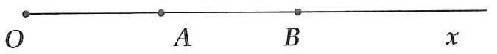

Mà  nên , do đó .

Vậy điểm  là trung điểm của đoạn thẳng .

**4.** a) Sắp xếp: 

b) Các góc nhọn: 

Góc tù:  Góc bẹt: 

**5.** - Kim phút và kim giờ tạo thành một góc bằng  khi 2 kim đó trùng nhau. Lúc đó là 12 giờ.

- Kim phút và kim giờ tạo thành một góc bằng  khi kim phút chỉ số 12 , kim giờ chỉ số 2 hoặc số 10. Lúc đó là 10 giờ hoặc 2 giờ.

- Kim phút và kim giờ tạo thành một góc bằng  kim phút chỉ số 12 , kim giờ chỉ số 3 hoặc số 9. Lúc đó là 3 giờ hoặc 9 giờ.

- Kim phút và kim giờ tạo thành một góc bằng  khi kim phút chỉ số 12 , kim giờ chỉ số 5 hoặc số 7. Lúc đó là 5 giờ hoặc 7 giờ.

- Kim phút và kim giờ tạo thành một góc bằng  khi kim phút chỉ số 12 và kim giờ chỉ số 6 . Lúc đó 6 giờ.

**6.** a) Vì hai tia  và  là hai tia đối nhau nên 

Mà 





Do đó:





b) Ta có 



Do đó: 

**BUỔI 9. DỮ LIỆU VÀ XÁC XUẤT THỰC NGHIỆM**

**1A.** Chỉ số khối cơ thể (BMI) là phép đo trọng lượng của một người tương ứng với chiều cao của người đó. Chỉ số BMI có thể cho thấy bạn đang có mức cân nặng bình thường so với chiều cao hay béo phì, thừa cân, thiếu cân hay suy dinh dưỡng.

Chỉ số BMI của một người trưởng thành được tính theo công thức sau: , trong đó,  là khối lượng ,  là chiều сао (m).

Đối với người lớn, chỉ số  từ 18,5 đến 24,9 nằm trong mức cân nặng bình thường hoặc khỏe mạnh. Chỉ số BMI từ 25,0 trở lên là thừa cân, trong khi chỉ số BMI dưới 18,5 là thiếu cân.

a) Hãy lập phiếu hỏi để thu thập chỉ số BMI của một nhóm người trưởng thành.

b) Hãy tính chỉ số BMI của các thành viên trưởng thành trong gia đình em và đưa ra khuyến nghị hợp lý.

**1B.** Việt Nam nằm trong số 20 quốc gia có lượng rác thải lớn nhất và cao hơn mức trung bình của thế giới. Trong một dự án về môi trường, nhóm của bạn Cao Cường cần thu thập thông tin về khối lượng rác trung bình một người thải ra trong 1 ngày. Cao Cường đã thảo luận với các bạn lập một phiếu hỏi để thu thập thông tin, tính toán được số liệu này. Nếu là thành viên trong nhóm Cao Cường, em hãy đề xuất các câu hỏi trong phiếu hỏi của nhóm.

**2A.** Hãy đọc biểu đồ dưới đây và cho biết:

*Nguồn: Statista*/*Tạp chí BVR&MT*

a) Biểu đồ thể hiện thông tin gì? Đơn vị đo số liệu là gì?

b) Quốc gia nào đứng đầu danh sách này? Hãy giải thích lí do.

c) So sánh khối lượng rác thải của quốc gia đứng đầu với tổng khối lượng rác thải của 4 quốc gia tiếp theo và đưa ra nhận xét.

d) Việt Nam là quốc gia đứng thứ mấy trong danh sách này? Khối lượng rác thải nhựa thải ra hàng năm là bao nhiêu? Hãy đưa ra một số nguyên nhân lí giải tại sao Việt Nam nằm trong danh sách này?

e) Em sẽ làm gì để góp phần làm giảm lượng rác thải nhựa chưa được xử lý thải ra môi trường mỗi năm ở nước ta?

**2B.** Theo Tổng cục Lâm nghiệp, chủ trương đóng cửa, dừng khai thác gỗ rừng tự nhiên ở Việt Nam có từ năm 2014. Lúc này, các cơ quan quản lý bắt đầu hạn chế cấp chỉ tiêu khai thác chính gỗ rừng tự nhiên, nghĩa là không còn cấp chỉ tiêu chặt hạ cây rừng để lấy gỗ "nhằm mục đích kinh tế là chính" như trước. Đến 2017, Việt Nam chấm dứt hoàn toàn cho phép khai thác chính và tận thu gỗ rừng tự nhiên. Hãy đọc biểu đồ dưới đây và cho biết:

**Tỉ lệ che phủ rừng ở Việt Nam giai đoạn 2011-2019**

Nguồn: Bộ Nông nghiệp và Phát triển nông thôn.

Đơn vị: %

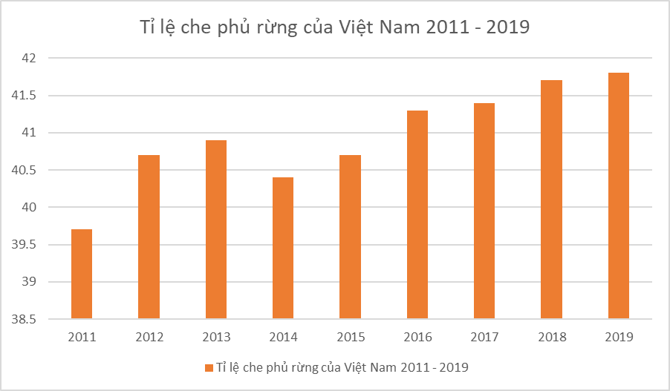

*Nguồn: https://vnexpress.net/ và Bộ Nông nghiệp và Phát triên nông thôn*

a) Thông tin biểu đồ cung cấp là gì? Đơn vị số liệu là gì?

b) Năm nào tỉ lệ che phủ rừng là thấp nhất?

c) Nhận xét về tỉ lệ che phủ rừng từ năm 2014 đến năm 2019 và đưa ra lí giải của mình.

d) Em sẽ làm gì để góp phần gia tăng tỉ lệ che phủ của rừng ở Việt Nam?

**3A.** Sự sôi là sự hóa hơi của chất lỏng xảy ra cả trong lòng và trên bề mặt của chất lỏng đó. Nhiệt độ sôi là nhiệt độ tại đó, chất lỏng bắt đầu hóa hơi. Nhiệt độ sôi của một số chất lỏng được liệt kê trong bảng dưới đây. Hãy vẽ biểu đồ cột thể hiện nhiệt độ sôi của các chất này.

|  |  |  |  |  |  |  |
| --- | --- | --- | --- | --- | --- | --- |
| Chất | Nước | Rượu | Ê-te | Thủy  ngân | Xăng | Dầu  hỏa |
| Nhiệt độ sôi | 100 | 80 | 35 | 357 | 80,2 | 290 |

**3B.** Khối lượng riêng (mật độ khối lượng) là một thuật ngữ chỉ đại lượng thể hiện đặc tính về mật độ khối lượng trên một đơn vị thể tích của vật chất đó. Nó được tính bằng thương số của khối lượng của vật làm bằng chất đó (ở dạng nguyên chất) và thể tích của vật. Khối lượng riêng thường tính theo đơn vị kg/m3 (theo hệ đo lường chuẩn của quốc tế) hoặc g/cm³ .

Hãy vẽ biểu đồ cột thể hiện khối lượng riêng của một số chất theo bảng dưới đây.

|  |  |  |  |  |  |  |
| --- | --- | --- | --- | --- | --- | --- |
| Chất | Nước | Xăng | Dầu ăn | Gạo | Đá | Nhôm |
| Khối lượng  riêng (kg/m3 ) | 1000 | 700 | (khoảng)  800 | (khoảng)  1200 | (khoảng)  2600 | 2700 |

**4A.** Một cửa hàng bán điện thoại thống kê số điện thoại Iphone và Samsung bán được trong vòng 1 tuần theo bảng dưới đây.

|  |  |  |  |  |  |  |  |
| --- | --- | --- | --- | --- | --- | --- | --- |
| Loại | Thứ  Hai | Thứ  Ba | Thứ  Tư | Thứ  Năm | Thứ  Sáu | Thứ  Bảy | Chủ  Nhật |
| Iphone | 5 | 6 | 5 | 5 | 7 | 10 | 12 |
| Samsung | 4 | 4 | 8 | 5 | 8 | 12 | 15 |

a) Hãy vẽ biểu đồ cột kép thể hiện số liệu này.

b) Những ngày nào điện thoại Samsung bán ít hơn điện thoại Iphone?

c) Ngày nào mỗi loại điện thoại bán được nhiều nhất?

d) Trong 7 ngày, điện thoại loại nào được bán nhiều hơn?

**4B.** Tổ chức Y tế thế giới (WHO) đã đưa ra Bảng chiều cao cân nặng chuẩn theo độ tuổi để hỗ trợ cha mẹ trong việc nuôi con phát triển hợp lí. Dưới đây là một phần thông tin từ bảng chiều cao cân nặng chuẩn theo độ tuổi của WHO.

|  |  |  |  |  |
| --- | --- | --- | --- | --- |
| **Tuổi** | **Chiều cao nam (m)** | **Chiều cao nữ (m)** | **Cân nặng**  **nam (kg)** | **Cân nặng**  **nữ (kg)** |
| 10 | 138,4 | 138,6 | 32,0 | 31,9 |
| 11 | 143,5 | 144,8 | 35,6 | 36,9 |
| 12 | 149,7 | 151,5 | 39,9 | 41,5 |
| 13 | 156,2 | 157,1 | 45,3 | 45,8 |
| 14 | 163,8 | 160,4 | 50,8 | 47,6 |
| 15 | 170,1 | 162,1 | 56,0 | 52,1 |
| 16 | 173,4 | 162,7 | 60,8 | 53,5 |
| 17 | 175,2 | 163,4 | 64,4 | 54,4 |
| 18 | 176,1 | 163,7 | 66,9 | 56,7 |

a) Ở lứa tuổi nào chiều cao chuẩn của nữ lớn hơn chiều cao chuẩn của nam?

b) Từ lứa tuổi nào cân nặng chuẩn của nam lớn hơn cân nặng chuẩn của nữ?

c) Hãy vẽ biểu đồ cột kép thể hiện cân nặng chuẩn của nam và nữ theo độ tuổi từ 10 đến 18 tuổi.

**5A.** Có hai người đang đi xe đạp cùng nhau qua và dừng lại đợi đèn đỏ tại một ngã tư. Hãy liệt kê các trường hợp hướng đi tiếp theo có thể xảy ra đối với hai người (không kể trường hợp dừng lại hoặc quay trở lại đường cũ).

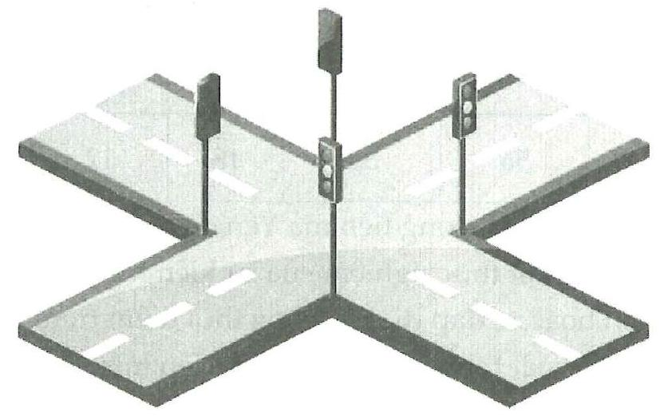

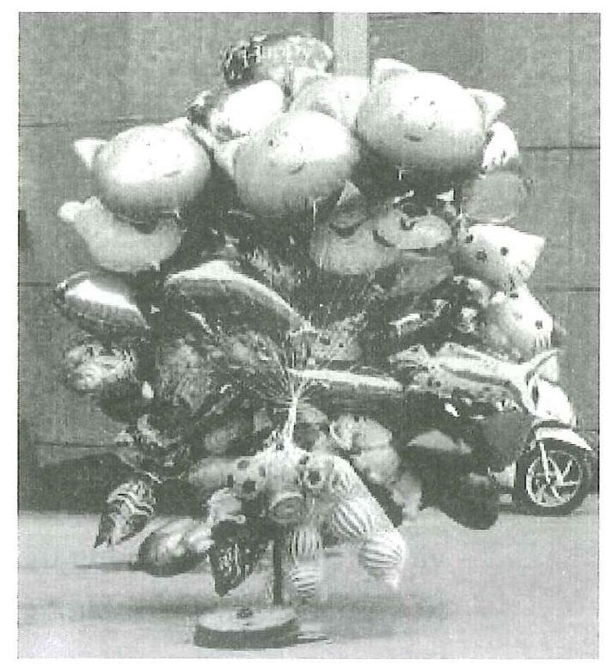**5B.** Ở trong điều kiện thường Heli là một loại khí trơ, không cháy, không mùi, không màu, không vị và hơn hết là không độc, có trọng lượng nhẹ hơn không khí 8 lần nên thường được sử dụng bơm vào các quả bóng bay trang trí cho trẻ.

Bạn Pi được bố cho đi chơi ở Công viên bách thảo Hà Nội. Trước cổng có một cửa hàng bán bóng bay Heli. Có 4 loại hình con vật là Lợn, Hổ, Cá, Gà cùng với 3 loại màu là hồng, đỏ và xanh. Bạn Pi được chọn một chiếc bóng bay. Hãy liệt kê các kết quả về hình con vật và màu mà Pi có thể chọn.

*Lưu ý:* Khí Hydro cũng thường được sử dụng bơm vào bóng bay vì chi phí rẻ hơn Heli nhưng Hidro là loại khí cực kỳ dễ cháy nổ và khá nguy hiểm khi gần các nguồn nhiệt, phải rất chú ý khi mua và sử dụng bóng bay loại này.

**6A.** Quan sát 10 phút ở trước cổng trường giờ tan học, bạn Yến thống kê được số lượng phương tiện qua lại như sau:

|  |  |  |  |  |  |  |
| --- | --- | --- | --- | --- | --- | --- |
| Phương  tiện | Xe máy | Xe đạp  điện | Xe  đạp | Ô tô  con | Xe  tải | Xe  bus |
| Số lượng | 56 | 34 | 18 | 12 | 2 | 5 |

a) Tính tổng số phương tiện mà Yến đã thống kê.

b) Tính xác suất thực nghiệm của sự kiện một phương tiện là xe đạp điện hoặc xe đạp đi qua trong thời điểm trên.

c) Tính xác suất thực nghiệm của sự kiện một phương tiện là xe 2 bánh đi qua trong thời điểm trên.

**6B.** Khảo sát một số bạn học sinh cùng khối 6 về việc sử dụng phương tiện nào để đi học, bạn Đàm Văn Cường thu thập được thông tin ghi trong bảng dưới đây:

|  |  |  |  |  |
| --- | --- | --- | --- | --- |
| Phương tiện | Xe bus của  trường | Bố mẹ  đón | Xe đạp | Đi bộ |
| Số học sinh | 32 | 19 | 23 | 11 |

a) Hãy tính tổng số học sinh mà bạn Cường đã khảo sát.

b) Theo khảo sát của bạn Cường, tỉ lệ học sinh sử dụng phương tiện nào đi học là nhiều nhất? Ít nhất?

c) Chọn một bạn học sinh bất kì, hãy tính xác suất thực nghiệm của sự kiện chọn được bạn đi xe đạp đến trường.

**7.** Thu Thủy cần thống kê thời gian học hằng ngày môn Tiếng Anh và kết quả học tập tương ứng của các bạn trong cùng khối 6. Hãy tư vấn cho Thu Thủy các câu hỏi nên có trong phiếu hỏi thu thập thông tin.

**8.** Đọc biểu đồ sau và cho biết:

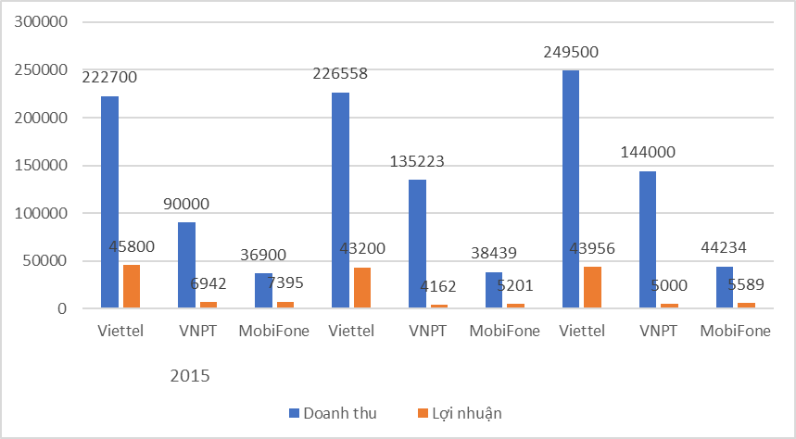

*Doanh thu và lợi nhuận của Viettel, VNPT và MobiFone giai đoạn 2015 - 2017.*

*(Doanh thu của MobiFone là số liệu ước tính*)

*Nguồn: Cafef.vn*

a) Biểu đồ cho biết thông tin gì?

b) Doanh nghiệp nào có doanh thu và lợi nhuận lớn nhất trong cả 3 năm?

c) So sánh doanh thu của Viettel và tổng doanh thu của hai doanh nghiệp còn lại trong từng năm.

**9.** Giá vàng SJC một số ngày tháng 11/2021 được thể hiện trong bảng dưới đây (đơn vị: triệu đồng)

|  |  |  |  |  |  |  |  |
| --- | --- | --- | --- | --- | --- | --- | --- |
| Ngày |  |  |  |  |  |  |  |
| Mua vào | 59,4 | 59,4 | 60,3 | 60,25 | 60,00 | 60,200 | 59,9 |
| Bán ra | 60,2 | 60,1 | 61,1 | 61,05 | 60,85 | 60,900 | 60,6 |

*Nguồn: https://giavangvietnam.com/*

a) Hãy vẽ biểu đồ kép thể hiện giá vàng mua vào và bán ra theo từng ngày.

b) Chênh lệch giữa giá bán ra và mua vào của ngày nào cao nhất?

**10.** Tại Thường Châu (Trung Quốc) vào đầu năm 2018, đội tuyển bóng đá U23 Việt Nam với những cái tên như Quang Hải, Công Phượng, Xuân Trường,...đã có một hành trình khó quên ở Vòng chung kết U23 châu Á. Là đội bóng được đánh giá thấp nhưng thầy trò huấn luyện viên Park Hang Seo (huấn luyện viên trưởng của đội U23) lại xuất sắc giành quyền vào chơi trận chung kết. Đó là một kỳ tích đối với bóng đá Việt Nam, tạo điểm tựa cho sự phát triển bóng đá trẻ của các thế hệ sau này.

Trong danh sách thực hiện sút luân lưu trên chấm 11m nếu hai đội hòa nhau, Quang Hải và Công Phượng là hai cái tên thường được thầy Park lựa chọn để thực hiện. Quang Hải thường được xếp đá quả thứ hai hoặc thứ ba trong số 5 cầu thủ thực hiện sút luân lưu.

a) Hãy liệt kê các trường hợp có thể xảy ra theo thứ tự sút của Quang Hải và Công Phượng.

b) Theo một thống kê số lượng các trận đá tập sút luân lưu, thứ tự thực hiện loạt sút luân lưu của Quang Hải và Công Phượng được sắp xếp như sau:

|  |  |  |  |  |  |  |  |  |  |  |
| --- | --- | --- | --- | --- | --- | --- | --- | --- | --- | --- |
| Trận | 1 | 2 | 3 | 4 | 5 | 6 | 7 | 8 | 9 | 10 |
| Thứ tự  Quang Hải đá | 2 | 2 | 2 | 3 | 3 | 2 | 3 | 2 | 3 | 2 |
| Thứ tự  Công Phượng đá | 1 | 3 | 4 | 5 | 1 | 5 | 5 | 3 | 1 | 1 |

- Tính xác suất thực nghiệm của sự kiện Quang Hải đá ở vị trí thứ hai.

- Tính xác suất thực nghiệm của sự kiện Công Phượng thực hiện đá luân lưu trước Quang Hải.

**HƯỚNG DẪN GIẢI - ĐÁP SỐ**

**1A.** Phiếu hỏi bao gồm ít nhất 2 câu hỏi về chiều cao và cân nặng của người được khảo sát.

**1B.** Phiếu hỏi bao gồm ít nhất 2 câu hỏi về số người trong gia đình và khối lượng rác thải thải ra để tính được tỉ lệ khối lượng rác theo đầu người.

**2A.** Hãy đọc biểu đồ dưới đây và cho biết:

a) Biểu đồ thể hiện thông tin về các quốc gia gây ô nhiễm môi trường biển nhiều nhất thế giới dựa trên số tấn rác thải nhựa không được xử lý đổ ra môi trường nước mỗi năm. Đơn vị tính là triệu tấn.

b)Trung Quốc đứng đầu danh sách này, vì Trung Quốc là nước đông dân nhất thế giới, giáp biển và ý thức người dân chưa cao.

c) Trung Quốc thải ra khối lượng rác nhiều hơn tổng khối lượng rác thải của 4 quốc gia tiếp theo trên danh sách .,5)

d) Việt Nam là quốc gia đứng thứ tư trong danh sách với lượng rác thải nhựa thải ra hàng năm là 1,8 triệu tấn. Lí do: bờ biển trải dài, nhiều dòng sông đổ ra biển, ý thức người dân và doanh nghiệp về bảo vệ môi trường chưa cao.

e) Học sinh cần hiểu rõ và thực hiện chia sẻ, tuyên truyền các thông tin về bảo vệ môi trường, nếu có điều kiện thì triển khai các dự án và hành động cụ thể.

**2B.** Theo Tổng cục Lâm nghiệp, chủ trương đóng cửa, dừng khai thác gỗ rừng tự nhiên ở Việt Nam có từ năm 2014. Lúc này, các cơ quan quản lý bắt đầu hạn chế cấp chỉ tiêu khai thác chính gỗ rừng tự nhiên, nghĩa là không còn cấp chỉ tiêu chặt hạ cây rừng để lấy gỗ "nhằm mục đích kinh tế là chính" như trước. Đến 2017, Việt Nam chấm dứt hoàn toàn cho phép khai thác chính và tận thu gỗ rừng tự nhiên. Hãy đọc biểu đồ dưới đây và cho biết:

**Tỉ lệ che phủ rừng ở Việt Nam giai đoạn 2011-2019**

Nguồn: Bộ Nông nghiệp và Phát triển nông thôn.

Đơn vị: %

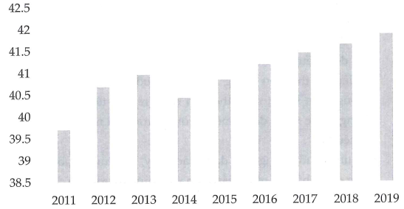

Nguồn: *https://vnexpress.net/* và Bộ Nông nghiệp và Phát triên nông thôn

a) Thông tin biểu đồ cung cấp là tỉ lệ che phủ rừng ở Việt Nam giai đoạn 2011-2019; Đơn vị là tỉ lệ %.

b) Năm 2014 tỉ lệ che phủ rừng là thấp nhất.

c) Tỉ lệ che phủ rừng từ năm 2014 đến năm 2019 tăng dần vì các cơ quan quản lý bắt đầu hạn chế cấp chỉ tiêu khai thác chính gỗ rừng tự nhiên, chấm dứt hoàn toàn cho phép khai thác chính và tận thu gỗ rừng tự nhiên.

d) Em sẽ chia sẻ thông tin, tuyên truyền thông tin về vai trò, tầm quan trọng của rừng, đồng thời tham gia, thực hiện các dự án kêu gọi bảo vệ môi trường, bảo vệ rừng, trồng rừng,...

**3A.**

**Nhiệt độ sôi của một số chất.**

Đơn vị: 

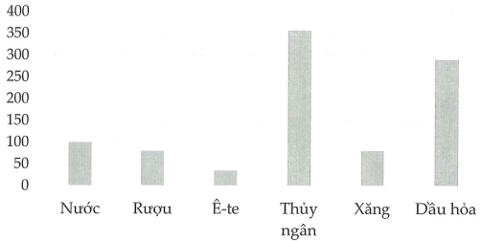

**3B.**

**Khối lượng riêng của một số chất**

Đơn vị: 

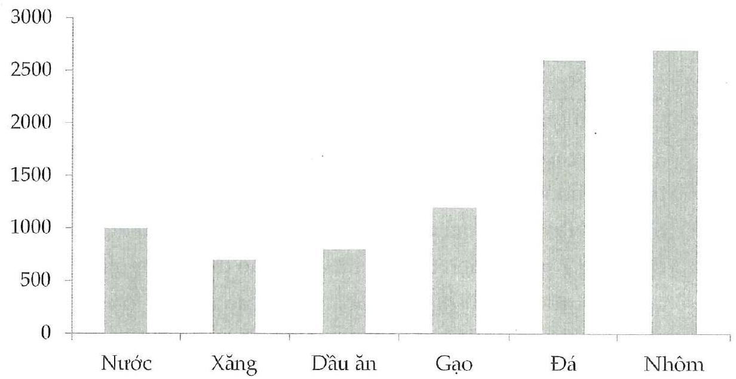

**4A.** a) Hãy vẽ biểu đồ cột kép thể hiện số liệu này.

**Số lượng điện thoại bán được**

Đơn vị: chiếc

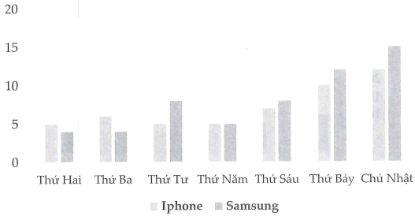

Một cửa hàng bán điện thoại thống kê số điện thoại Iphone và Samsung bán được trong vòng 1 tuần theo bảng dưới đây.

|  |  |  |  |  |  |  |  |
| --- | --- | --- | --- | --- | --- | --- | --- |
| Loại | Thứ  Hai | Thứ  Ba | Thứ  Tư | Thứ  Năm | Thứ  Sáu | Thứ  Bảy | Chủ  Nhật |
| Iphone | 5 | 6 | 5 | 5 | 7 | 10 | 12 |
| Samsung | 4 | 4 | 8 | 5 | 8 | 12 | 15 |

a) Các ngày Thứ Hai, Thứ Ba điện thoại Samsung bán ít hơn điện thoại Iphone.

b) Chủ Nhật mỗi loại điện thoại bán được nhiều nhất.

c) Trong 7 ngày, điện thoại Samsung nào được bán nhiều hơn.

**4B.** a) Ở lứa tuổi từ 10 đến 13 tuổi, chiều cao chuẩn của nữ lớn hơn chiều cao chuẩn của nam.

b) Từ lứa tuổi 14 đến 18 tuổi, cân nặng chuẩn của nam lớn hơn cân nặng chuẩn của nữ.

c) Vẽ biểu đồ cột kép

**Cân nặng chuẩn của nam và nữ theo lứa tuổi**

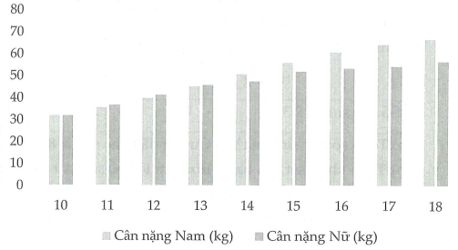

**5A.** Có các trường hợp sau có thể xảy ra về hướng đi của hai người:

|  |  |  |  |  |  |  |  |  |  |
| --- | --- | --- | --- | --- | --- | --- | --- | --- | --- |
| Người  A | Thẳng | Thẳng | Thẳng | Trái | Trái | Trái | Phải | Phải | Phải |
| Người  B | Thẳng | Trái | Phải | Thẳng | Trái | Phải | Thẳng | Trái | Phải |

**5B.** Có 12 kết quả, liệt kê lần lượt 4 loại hình bóng bay kết hợp với từng màu

**6A.** a) Tính tổng số phương tiện:  (phương tiện).

b) Xác suất thực nghiệm của sự kiện một phương tiện là xe đạp điện hoặc xe đạp là: .

c) Xác suất thực nghiệm của sự kiện một phương tiện là xe 2 bánh (tức là xe máy hoặc xe đạp, xe đạp điện) đi qua trong thời điểm trên là: .

**6B.** Khảo sát một số bạn học sinh cùng khối 6 về việc sử dụng phương tiện nào để đi học, bạn Đàm Văn Cường thu thập được thông tin ghi trong bảng dưới đây:

|  |  |  |  |  |
| --- | --- | --- | --- | --- |
| Phương tiện | Xe bus của  trường | Bố mẹ đón | Xe đạp | Đi bộ |
| Số học sinh | 32 | 19 | 23 | 11 |

a) Tổng số học sinh mà bạn Cường đã khảo sát là: 85 học sinh.

b) Theo khảo sát của bạn Cường, tỉ lệ học sinh sử dụng phương tiện xe bus đi học là nhiều nhất, đi bộ là ít nhất.

c) Xác suất thực nghiệm của sự kiện chọn được bạn đi xe đạp đến trường là: .

**7.** Phiếu hỏi cần có ít nhất hai câu hỏi về thời gian học hằng ngày theo phút hoặc giờ và kết quả đạt được sau bài kiểm tra hoặc thi học kì môn Tiếng Anh.

**8.** a) Biểu đồ cho biết thông tin về: Doanh thu và lợi nhuận của Viettel, VNPT và MobiFone giai đoạn 2015 - 2017.

b) Viettel có doanh thu và lợi nhuận lớn nhất trong cả 3 năm.

c) Doanh thu của Viettel lớn hơn tổng doanh thu của VNPT và MobiFone trong từng năm.

**9.** Giá vàng SJC một số ngày tháng 11/2021 được thể hiện trong bảng dưới đây:

|  |  |  |  |  |  |  |  |
| --- | --- | --- | --- | --- | --- | --- | --- |
| Ngày |  |  |  |  |  |  |  |
| Mua vào | 59,4 | 59,4 | 60,3 | 60,25 | 60,00 | 60,200 | 59,9 |
| Bán ra | 60,2 | 60,1 | 61,1 | 61,05 | 60,85 | 60,900 | 60,6 |

*Nguồn: https://giavangvietnam.com/*

a) Hãy vẽ biểu đồ kép thể hiện giá vàng mua vào và bán ra theo từng ngày.

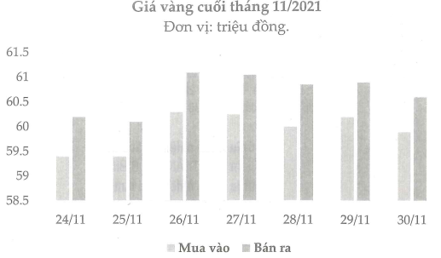

b) Chênh lệch giữa giá bán ra và mua vào của ngày 28/11 cao nhất, đạt 850 nghìn đồng.

**10.** a) Hãy liệt kê các trường hợp có thể xảy ra theo thứ tự sút của Quang Hải và Công Phượng.

|  |  |  |  |  |  |  |  |  |
| --- | --- | --- | --- | --- | --- | --- | --- | --- |
| Thứ tự  Quang Hải đá | 2 | 2 | 2 | 2 | 3 | 3 | 3 | 3 |
| Thứ tự  Công Phượng đá | 1 | 3 | 4 | 5 | 1 | 2 | 4 | 5 |

b)

|  |  |  |  |  |  |  |  |  |  |  |
| --- | --- | --- | --- | --- | --- | --- | --- | --- | --- | --- |
| Trận | 1 | 2 | 3 | 4 | 5 | 6 | 7 | 8 | 9 | 10 |
| Thứ tự  Quang Hải đá | 2 | 2 | 2 | 3 | 3 | 2 | 3 | 2 | 3 | 2 |
| Thứ tự  Công Phượng đá | 1 | 3 | 4 | 5 | 1 | 5 | 5 | 3 | 1 | 1 |

- Xác suất thực nghiệm của sự kiện Quang Hải đá ở vị trí thứ hai là: .

- Có 4 trận Công Phượng đá trước Quang Hải nên xác suất thực nghiệm của sự kiện Công Phượng thực hiện đá luân lưu trước Quang Hải là: .

**BUỔI 5. TÍNH ĐỐI XỨNG CỦA HÌNH PHẲNG TRONG TỰ NHIÊN**

**1.** Trong các hình sau em hãy chỉ ra những hình có tâm đối xứng, hình có trục đối xứng.

*Hình 5.29 Hình 5.30 Hình 5.31*

*Hình 5.32 Hình 5.33 Hình 5.34*

*Hình 5.35 Hình 5.36 Hình 5.37*

**2.** Em hãy xác định số trục đối xứng của các hình vẽ trong bài 1.

**3.** Hãy vẽ trục đối xứng của các hình dưới đây

*Hình 5.38 Hình 5.39 Hình 5.40 Hình 5.41*

**4.** Trong các biển báo dưới đây, biển báo nào có trục đối xứng

|  |  |  |  |  |
| --- | --- | --- | --- | --- |
|  |  |  |  |  |
| 203a  Đường bị hẹp cả hai bên | 204  Đường hai chiều | 209  Giao nhau có tín hiệu đèn | 210  Giao nhau với đường sắt có rào chắn | 233  Nguy hiểm khác |
|  |  | *Hình 5.42* |  |  |

**HƯỚNG DẪN GIẢI – ĐÁP SỐ**

**1.** Hình có tâm đối xứng là hình 5.30; hình 5.32, hình 5.34.

Hình có trục đối xứng là hình 5.29, hình 5.30, hình 5.31, hình 5.32, hình 5.33, hình 5.34, hình 5.35, hình 5.36, hình 5.37

**2.** Hình 5.29 có 5 trục đối xứng.

Hình 5.30 có vô số trục đối xứng.

Hình 5.31 có 3 trục đối xứng.

Hình 5.32 có 4 trục đối xứng

Hình 5.33 có 1 trục đối xứng.

Hình 5.34 có 2 trục đối xứng.

Hình 5.35 có 1 trục đối xứng.

Hình 5.36 có 1 trục đối xứng.

Hình 5.37 có 5 trục đối xứng.

HS tự vẽ hình.

**3.** Hình 5.38 có 1 trục đối xứng.

Hình 5.39 có 1 trục đối xứng.

Hình 5.40 có 2 trục đối xứng.

Hình 5.41 có 1 trục đối xứng.

**4.** HS tự làm.

**BUỔI 6. PHÂN SỐ**

**1A.** Điền số thích hợp vào vào ô trống:

a) ; b) .

**1B.** Điền số thích hợp vào vào ô trống:

a) ; b) .

**2A.** Thực hiện phép tính (tính hợp lý nếu có thể)

a) ; b) .

**2B.** Thực hiện phép tính (tính hợp lý nếu có thể)

a) ; b) .

**3A.** Tìm , biết:

a) ; b) .

**3B.** Thực hiện phép tính (tính hợp lý nếu có thể)

a) ; b) .

**4A.** Trong một tháng, một bệnh viện được nhận một số lượng bộ đồ bảo hộ cho bác sĩ điều trị bệnh nhân Covid-19. Tuần thứ nhất, bệnh viện đã sử dụng hết  số lượng được cấp. Tuần thứ hai, bệnh viện sử dụng hết  số lượng còn lại. Nhân viên phòng vật tư kiểm tra và thấy còn lại 400 bộ nữa. Tính số lượng bộ đồ bảo hộ mà bệnh viện nhận được trong tháng đó.

**4B.** Một xưởng sản xuất khẩu trang y tế đã nhận sản xuất một số lượng khẩu trang trong 3 ngày. Ngày đầu tiên xưởng sản xuất được  số lượng dự kiến, ngày thứ hai xưởng sản xuất được  số lượng dự kiến, ngày thứ ba sản xuất nốt 4900 chiếc để hoàn thành kế hoạch. Tính số lượng khẩu trang mà xưởng đã nhận sản xuất.

**5A.** Cồn 90 độ là loại dung dịch trong đó cồn nguyên chất chiếm  thể tích của dung dịch, còn lại là nước. Theo khuyến cáo của các bác sĩ, cồn 70 độ cho tác dụng diệt khuẩn tốt hơn cồn 90 độ. Bởi vì cồn 90 độ vừa thoa lên tay đã bay hơi rất nhanh, không đủ thời gian tồn tại trên tay để diệt vi khuẩn. Còn những loại cồn dưới 60 độ lại không đảm bảo để sát khuẩn. Cồn 70 độ là độ cồn có tốc độ bốc hơi chậm hơn, vừa đủ thời gian để tiêu diệt vi khuẩn.

a) Có bao nhiêu ml cồn nguyên chất trong 1 lít cồn 70 độ?

b) Nếu pha 11 lít nước với 3,5 lít cồn 90 độ thì có thu được cồn 70 độ không? Tại sao?

**5B.** Thép là hợp kim với thành phần chính là sắt , với carbon , từ  đến  theo trọng lượng, và một số nguyên tố hóa học khác. Một công ty thép đang sản xuất một loại thép có khối lượng carbon chiếm .

a) Tính khối lượng carbon có trong 1,2 tấn thép trên.

b) Bằng các biện pháp kỹ thuật, người ta cho thêm  carbon vào 2 tấn thép trên. Tỉ lệ phần trăm carbon của loại thép thu được là bao nhiêu (làm tròn đến chữ số thập phân thứ hai)?

**6.** Điền số tích hợp vào vào ô trống:

a) ; b) .

**7.** Thực hiện phép tính (tính hợp lý nếu có thể)

a) ; b) .

**8.** Tìm , biết:

a) ; b) .

**9.** Một trung tâm y tế được cấp một số lượng bộ xét nghiệm Covid-19. Sau khi sử dụng hết  số bộ xét nghiệm có trong kho thì nhân viên y tế cho biết trung tâm còn 480 bộ nữa. Hãy tính số lượng bộ xét nghiệm lúc đầu trung tâm được cấp.

**10.** Theo công thức pha chế chuẩn của WHO (Tổ chức Y tế Thế giới), nguyên liệu làm nước rửa tay khô y tế diệt khuẩn bao gồm:

- Cồn 96 độ: 415 ml;

- Oxy già 3%: 20ml;

- Glycerin: 7,5ml.

- Tinh dầu: 2,5 ml.

- Nước cất (hoặc nước đun sôi để nguội): 55 ml.

Nhóm của bạn Nga đã làm được 200 lọ nước rửa tay theo công thức trên (loại 330ml) để tặng cho các bệnh nhân ở bệnh viện Bạch Mai. Tính thể tích cồn 96 độ mà nhóm bạn Nga đã sử dụng.

**HƯỚNG DẪN GIẢI - ĐÁP SỐ**

**1A.** a) ; b) .

**1B.** a) ;b) .

**2A.** a) ;

b) .

**2B.** a)  (tương tự 2A);b)  (tương tự 2B).

**3A.**

|  |  |
| --- | --- |
| a) | b) |

**3B.** a)  (tương tự 3A);  b)  (tương tự 3B).

**4A.** Tuần thứ hai, bệnh viện sử dụng số bộ đồ bảo hộ là:

 (số bộ được cấp);

Sau 2 tuần, bệnh viện sử dụng số bộ đồ là:

 (số bộ được cấp);

Bệnh viện còn lại  (số bộ được cấp) tương ứng 400 bộ;

Vậy, số bộ được cấp là:  (bộ)

**4B.** Hai ngày đầu, xưởng sản xuất được là:  (số lượng dự kiến)

Ngày thứ ba, xưởng sản xuất được là:  (số lượng dự kiến) tương ứng 4900 chiếc.

Số lượng khẩu trang xưởng đã nhận sản xuất là:

 (chiếc)

**5A.** a) Số ml côn nguyên chất trong 1 lít cồn 70 độ là:



b) Thể tích cồn nguyên chất có trong 3,5 lít cồn 90 độ là:



Nồng độ dung dịch cồn mới thu được là:



Như vậy, dung dịch cồn mới thu được là cồn 70 độ.

**5B.** a) Khối lượng carbon có trong 1,2 tấn thép ban đầu là:

(tấn) = 18 (kg)

b) Khối lượng carbon có trong 2 tấn thép ban đầu là:

(tấn) 

Sau khi thêm 10 (kg) carbon vào 2 tấn (tức ) thép trên thì tỉ lệ phần trăm carbon trong loại thép mới là: .

**6.**; b) .

**7.** a)  (tương tự 2A); b)  (tương tự 2B).

**8.** a)  (tương tự 3A); b)  (tương tự 3B).

**9.** Số lượng bộ xét nghiệm lúc đầu trung tâm được cấp là:

 (bộ)

**10.** Tổng thể tích dung dịch nước rửa tay theo công thức là:



Thể tích của 200 lọ dung dịch nước rửa tay là: 

Thể tích cồn 96 độ cần thiết là: .

**BUỔI 7. PHÂN SỐ**

**1A.** Tính giá trị của các biểu thức sau:

a) ;

b) .

**1B.** Tính giá trị của các biểu thức (bằng cách hợp lí nếu có thể):

a) ;

b) .

**2A.** Tìm , biết:

а) ; b) .

**2B.** Tìm , biết:

a) ; b) .

**3A.** Làm tròn số:

a) 278,1087 đến hàng phần trăm;

b) 178,26 đến hàng chục;

c) 31764218 đến hàng chục nghìn.

**3B.** Làm tròn số:

a) 0,1234 đến hàng phần nghìn;

b) 250,769 đến hàng chục;

c) 98913623 đến hàng triệu.

**4A.** Phố ngắn nhất ở Hà Nội là phố Hồ Hoàn Kiếm có chiều dài  Đường Lạc Long Quân (một trong những con đường dài nhất Hà Nội) dài gấp khoảng 61,5 lần phố Hồ Hoàn Kiếm. Tính chiều dài đường Lạc Long Quân.

**4B.** Theo Sách kỉ lục Việt Nam năm 2021, quả chuông lớn nhất Việt Nam hiện nay đang được đặt tại chùa Bái Đính nặng 36 tấn. Quả chuông lớn nhất thế giới ở My-an-ma nặng gấp 7,5 lần quả chuông lớn nhất Việt Nam có khối lượng bao nhiêu tấn?

**5A.** Sinh nhật bạn Linh năm nay, bố tặng Linh một chiếc xe đạp có giá niêm yết là 1400000 đồng và đang được giảm giá . Bố Linh phải trả bao nhiêu tiền để mua được chiếc xe đạp đó.

**5B.** Để phục vụ việc học trực tuyến, mẹ mua cho Hải một chiếc máy tính bảng có giá niêm yết 2800000 đồng và đang được giảm giá 25%. Mẹ Hải phải trả bao nhiêu tiền?

**6A.** Năm 2021 toà nhà Landmark 81 ở thành phố Hồ Chí Minh với chiều cao khoảng 461,3m là tòa nhà cao nhất Việt Nam. Một thợ thủ công thiết kế một mô hình của toà nhà này theo tỉ lệ 1: 1000 . Mô hình đó có chiều cao bao nhiêu xăngtimét?

**6B.** Việt Nam hiện đang giữ kỉ lục dành cho con đường gốm sứ dài nhất thế giới (tính đến năm 2021) với độ dài khoảng 3,85 km. Nếu vẽ trên bản đồ tỉ lệ 1: 10000 thì chiều dài con đường là bao nhiêu xăngtimét?

**III. BÀI TẬP TỰ LUYỆN**

**7.** Tính giá trị của các biểu thức sau:

a) ;

b) .

**8.** Tìm , biết:

a)  b) .

**9.** Làm tròn số:

a) 9,75 đến hàng phần mười;

b) 150,658 đến hàng đơn vị;

c) 12658123 đến hàng triệu.

**10.** Theo sách At-lát thế giới năm 2021, Va-ti-can là nước nhỏ nhất thế giới với diện tích chỉ là , còn Nga là quốc gia rộng nhất thế giới. Biết diện tích nước Nga gấp khoảng 39 triệu lần diện tích của Va-ti-can, hỏi diện tích nước Nga là bao nhiêu kilômét vuông?

**11.** Đầu năm học, bố mua cho Ngọc một chiếc bàn học mới có giá niêm yết 350000 đồng và đang được giảm giá 30% . Bố Ngọc phải trả bao nhiêu tiền để mua chiếc bàn học đó?

**12.** Cầu Long Biên bắc qua sông Hồng được coi là một trong những "chứng nhân lịch sử" quan trọng của Thủ đô Hà Nội. Cầu có chiều dài là . Một du khách đặt mua một mô hình cầu Long Biên với tỉ lệ . Cầu mô hình đó dài bao nhiêu xăngtimét?

**13*.** Ba đội công nhân tham gia sửa một con đường. Biết tổng quãng đường đội I và đội II sửa được là , tổng quãng đường đội II và đội III sửa được là  và tổng quãng đường đội III và đội I sửa được là 219,2*m*. Tính độ dài quãng đường mỗi đội đã sửa.

**14*.** Một cửa hàng nhập về kho một lượng gạo để bán. Ngày thứ nhất cửa hàng bán được 50% lượng gạo nhập về, ngày thứ hai bán được 75% lượng gạo còn lại sau ngày thứ nhất. Hỏi lượng gạo cửa hàng còn lại sau hai ngày bằng bao nhiêu phần trăm lượng gạo cửa hàng nhập về?

**HƯỚNG DẪN GIẢI - ĐÁP SỐ**

**1A.** a) ; b) .

**1B.** a) ; b) .

**2A.** a) ; b) .

**2B.** a) ;b) .

**3A.** a) 278,11 ; b) 180 ; c) 31760000 .

**3B.** a) 0,123 ; b) 250 ; c) 99000000 .

**4A.** Chiều dài đường Lạc Long Quân là: 50.61,5 = 3075 (m) .

**4B.** Khối lượng quả chuông lớn nhất thế giới năm 2021 là:  (tấn)

**5A.** Bố Linh phải trả 1120000 đồng.

**5B.** Mẹ Hải phải trả 2100000 đồng.

**6A.** Mô hình cao .

**6B.** Con đường gốm sứ dài .

**7.** a) ; b) .

**8.** а) ; b) .

**9.** a) 9,8 ; b) 151 ; c) 13000000 .

**10.** Diện tích nước Nga là khoảng .

**11.** Bố Ngọc phải trả 245000 đồng.

**12.** Chiều dài của mô hình đó là .

**13*.** Độ dài quãng đường đội , đội II, đội III đã sửa lần lượt là .

**14*.** Lượng gạo cửa hàng còn lại sau hai ngày bằng 12,5% lượng gạo cửa hàng nhập về.

**BUỔI 8. NHỮNG HÌNH HỌC CƠ BẢN**

**I. BÀI TẬP**

**1.** Điền vào chỗ chấm để được phát biểu ĐÚNG:

a) Khi ba điểm cùng thuộc một ... ta nói chúng thẳng hàng.

b) Trong ba điểm thẳng hàng có một và chỉ một điểm ... hai điểm còn lại.

c) Có một và chỉ một ... đi qua hai điểm  và  cho trước.

d) Nếu hai đường thẳng chỉ có ...., ta nói hai đường thẳng đó cắt nhau.

e) Nếu hai đường thẳng không có ..., ta nói hai đường thẳng đó song song.

g) ... là hình gồm hai điểm  và tất cả các điểm nằm giữa hai điểm .

h) ... của đoạn thẳng  là điểm nằm giữa hai đầu mút của đoạn thẳng và cách đều hai điểm đó.

i) ... là hình gồm hai tia chung gốc.

k) Góc lớn hơn góc vuông nhưng nhỏ hơn góc bẹt là...

**2.** a) Đọc tên điểm, đường thẳng, đoạn thẳng trong hình:



b) Đọc tên hai đường thẳng song song, hai đường thẳng cắt nhau trong hình:



c) Cho hình vẽ:



+ Đọc tên 3 điểm thẳng hàng và điểm nằm giữa hai điểm còn lại trong hình.

+ Đọc tên ba điểm không thẳng hàng trong hình.

d) Cho hình vẽ:



+ Đọc tên các tia có trong hình.

+ Đọc tên các góc có trong hình.

**3.** Trên tia  lấy hai điểm  sao cho .

Điểm  có là trung điểm của đoạn thẳng  không? Vì sao?

**4.** Cho các góc có số đo là: .

a) So sánh các góc.

b) Phân loại các góc trên.

**5.** Hỏi lúc mấy giờ đúng thì kim phút và kim giờ của đồng hồ tạo thành góc .

**6.** Cho đường thẳng  và điểm  nằm trên đường thẳng đó. Vẽ tia . Tính số đo các góc  và  biết:

a) ; b) .

**HƯỚNG DẪN GIẢI - ĐÁP SỐ**

**1.** a) Đường thẳng b) nằm giữa

c) đường thẳng d) một điểm chung

e) điểm chung g) Đoạn thẳng 

h) Trung điểm i) Góc

k) Góc tù

**2.** a) - Điểm:  - Đường thẳng: 

- Đoạn thẳng: 

b) - Hai đường thẳng song song: 

- Hai đường thẳng cắt nhau: c và d;  và 

c) Ba điểm thẳng hàng: . Điểm  nằm giữa hai điểm  và .

Ba điểm không thẳng hàng: 

d) - Các tia có trong hình: 

- Các góc có trong hình: 

**3.** Ta có điểm  nằm giữa hai điểm  và .



Mà  nên , do đó .

Vậy điểm  là trung điểm của đoạn thẳng .

**4.** a) Sắp xếp: 

b) Các góc nhọn: 

Góc tù:  Góc bẹt: 

**5.** - Kim phút và kim giờ tạo thành một góc bằng  khi 2 kim đó trùng nhau. Lúc đó là 12 giờ.

- Kim phút và kim giờ tạo thành một góc bằng  khi kim phút chỉ số 12 , kim giờ chỉ số 2 hoặc số 10. Lúc đó là 10 giờ hoặc 2 giờ.

- Kim phút và kim giờ tạo thành một góc bằng  kim phút chỉ số 12 , kim giờ chỉ số 3 hoặc số 9. Lúc đó là 3 giờ hoặc 9 giờ.

- Kim phút và kim giờ tạo thành một góc bằng  khi kim phút chỉ số 12 , kim giờ chỉ số 5 hoặc số 7. Lúc đó là 5 giờ hoặc 7 giờ.

- Kim phút và kim giờ tạo thành một góc bằng  khi kim phút chỉ số 12 và kim giờ chỉ số 6 . Lúc đó 6 giờ.

**6.** a) Vì hai tia  và  là hai tia đối nhau nên 

Mà 





Do đó:





b) Ta có 



Do đó: 

**BUỔI 9. DỮ LIỆU VÀ XÁC XUẤT THỰC NGHIỆM**

**1A.** Chỉ số khối cơ thể (BMI) là phép đo trọng lượng của một người tương ứng với chiều cao của người đó. Chỉ số BMI có thể cho thấy bạn đang có mức cân nặng bình thường so với chiều cao hay béo phì, thừa cân, thiếu cân hay suy dinh dưỡng.

Chỉ số BMI của một người trưởng thành được tính theo công thức sau: , trong đó,  là khối lượng ,  là chiều сао (m).

Đối với người lớn, chỉ số  từ 18,5 đến 24,9 nằm trong mức cân nặng bình thường hoặc khỏe mạnh. Chỉ số BMI từ 25,0 trở lên là thừa cân, trong khi chỉ số BMI dưới 18,5 là thiếu cân.

a) Hãy lập phiếu hỏi để thu thập chỉ số BMI của một nhóm người trưởng thành.

b) Hãy tính chỉ số BMI của các thành viên trưởng thành trong gia đình em và đưa ra khuyến nghị hợp lý.

**1B.** Việt Nam nằm trong số 20 quốc gia có lượng rác thải lớn nhất và cao hơn mức trung bình của thế giới. Trong một dự án về môi trường, nhóm của bạn Cao Cường cần thu thập thông tin về khối lượng rác trung bình một người thải ra trong 1 ngày. Cao Cường đã thảo luận với các bạn lập một phiếu hỏi để thu thập thông tin, tính toán được số liệu này. Nếu là thành viên trong nhóm Cao Cường, em hãy đề xuất các câu hỏi trong phiếu hỏi của nhóm.

**2A.** Hãy đọc biểu đồ dưới đây và cho biết:

*Nguồn: Statista*/*Tạp chí BVR&MT*

a) Biểu đồ thể hiện thông tin gì? Đơn vị đo số liệu là gì?

b) Quốc gia nào đứng đầu danh sách này? Hãy giải thích lí do.

c) So sánh khối lượng rác thải của quốc gia đứng đầu với tổng khối lượng rác thải của 4 quốc gia tiếp theo và đưa ra nhận xét.

d) Việt Nam là quốc gia đứng thứ mấy trong danh sách này? Khối lượng rác thải nhựa thải ra hàng năm là bao nhiêu? Hãy đưa ra một số nguyên nhân lí giải tại sao Việt Nam nằm trong danh sách này?

e) Em sẽ làm gì để góp phần làm giảm lượng rác thải nhựa chưa được xử lý thải ra môi trường mỗi năm ở nước ta?

**2B.** Theo Tổng cục Lâm nghiệp, chủ trương đóng cửa, dừng khai thác gỗ rừng tự nhiên ở Việt Nam có từ năm 2014. Lúc này, các cơ quan quản lý bắt đầu hạn chế cấp chỉ tiêu khai thác chính gỗ rừng tự nhiên, nghĩa là không còn cấp chỉ tiêu chặt hạ cây rừng để lấy gỗ "nhằm mục đích kinh tế là chính" như trước. Đến 2017, Việt Nam chấm dứt hoàn toàn cho phép khai thác chính và tận thu gỗ rừng tự nhiên. Hãy đọc biểu đồ dưới đây và cho biết:

**Tỉ lệ che phủ rừng ở Việt Nam giai đoạn 2011-2019**

Nguồn: Bộ Nông nghiệp và Phát triển nông thôn.

Đơn vị: %

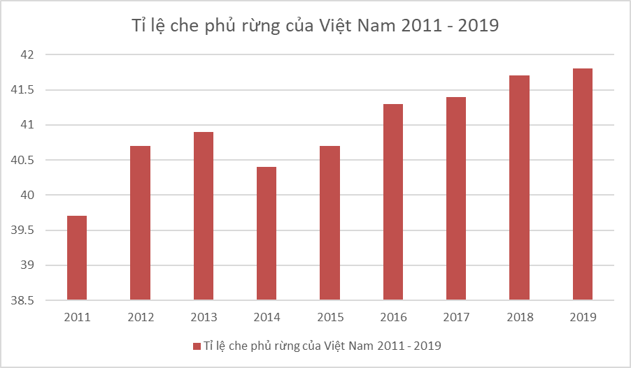

*Nguồn: https://vnexpress.net/ và Bộ Nông nghiệp và Phát triên nông thôn*

a) Thông tin biểu đồ cung cấp là gì? Đơn vị số liệu là gì?

b) Năm nào tỉ lệ che phủ rừng là thấp nhất?

c) Nhận xét về tỉ lệ che phủ rừng từ năm 2014 đến năm 2019 và đưa ra lí giải của mình.

d) Em sẽ làm gì để góp phần gia tăng tỉ lệ che phủ của rừng ở Việt Nam?

**3A.** Sự sôi là sự hóa hơi của chất lỏng xảy ra cả trong lòng và trên bề mặt của chất lỏng đó. Nhiệt độ sôi là nhiệt độ tại đó, chất lỏng bắt đầu hóa hơi. Nhiệt độ sôi của một số chất lỏng được liệt kê trong bảng dưới đây. Hãy vẽ biểu đồ cột thể hiện nhiệt độ sôi của các chất này.

|  |  |  |  |  |  |  |
| --- | --- | --- | --- | --- | --- | --- |
| Chất | Nước | Rượu | Ê-te | Thủy  ngân | Xăng | Dầu  hỏa |
| Nhiệt độ sôi | 100 | 80 | 35 | 357 | 80,2 | 290 |

**3B.** Khối lượng riêng (mật độ khối lượng) là một thuật ngữ chỉ đại lượng thể hiện đặc tính về mật độ khối lượng trên một đơn vị thể tích của vật chất đó. Nó được tính bằng thương số của khối lượng của vật làm bằng chất đó (ở dạng nguyên chất) và thể tích của vật. Khối lượng riêng thường tính theo đơn vị kg/m3 (theo hệ đo lường chuẩn của quốc tế) hoặc g/cm³ .

Hãy vẽ biểu đồ cột thể hiện khối lượng riêng của một số chất theo bảng dưới đây.

|  |  |  |  |  |  |  |
| --- | --- | --- | --- | --- | --- | --- |
| Chất | Nước | Xăng | Dầu ăn | Gạo | Đá | Nhôm |
| Khối lượng  riêng (kg/m3 ) | 1000 | 700 | (khoảng)  800 | (khoảng)  1200 | (khoảng)  2600 | 2700 |

**4A.** Một cửa hàng bán điện thoại thống kê số điện thoại Iphone và Samsung bán được trong vòng 1 tuần theo bảng dưới đây.

|  |  |  |  |  |  |  |  |
| --- | --- | --- | --- | --- | --- | --- | --- |
| Loại | Thứ  Hai | Thứ  Ba | Thứ  Tư | Thứ  Năm | Thứ  Sáu | Thứ  Bảy | Chủ  Nhật |
| Iphone | 5 | 6 | 5 | 5 | 7 | 10 | 12 |
| Samsung | 4 | 4 | 8 | 5 | 8 | 12 | 15 |

a) Hãy vẽ biểu đồ cột kép thể hiện số liệu này.

b) Những ngày nào điện thoại Samsung bán ít hơn điện thoại Iphone?

c) Ngày nào mỗi loại điện thoại bán được nhiều nhất?

d) Trong 7 ngày, điện thoại loại nào được bán nhiều hơn?

**4B.** Tổ chức Y tế thế giới (WHO) đã đưa ra Bảng chiều cao cân nặng chuẩn theo độ tuổi để hỗ trợ cha mẹ trong việc nuôi con phát triển hợp lí. Dưới đây là một phần thông tin từ bảng chiều cao cân nặng chuẩn theo độ tuổi của WHO.

|  |  |  |  |  |
| --- | --- | --- | --- | --- |
| **Tuổi** | **Chiều cao nam (m)** | **Chiều cao nữ (m)** | **Cân nặng**  **nam (kg)** | **Cân nặng**  **nữ (kg)** |
| 10 | 138,4 | 138,6 | 32,0 | 31,9 |
| 11 | 143,5 | 144,8 | 35,6 | 36,9 |
| 12 | 149,7 | 151,5 | 39,9 | 41,5 |
| 13 | 156,2 | 157,1 | 45,3 | 45,8 |
| 14 | 163,8 | 160,4 | 50,8 | 47,6 |
| 15 | 170,1 | 162,1 | 56,0 | 52,1 |
| 16 | 173,4 | 162,7 | 60,8 | 53,5 |
| 17 | 175,2 | 163,4 | 64,4 | 54,4 |
| 18 | 176,1 | 163,7 | 66,9 | 56,7 |

a) Ở lứa tuổi nào chiều cao chuẩn của nữ lớn hơn chiều cao chuẩn của nam?

b) Từ lứa tuổi nào cân nặng chuẩn của nam lớn hơn cân nặng chuẩn của nữ?

c) Hãy vẽ biểu đồ cột kép thể hiện cân nặng chuẩn của nam và nữ theo độ tuổi từ 10 đến 18 tuổi.

**5A.** Có hai người đang đi xe đạp cùng nhau qua và dừng lại đợi đèn đỏ tại một ngã tư. Hãy liệt kê các trường hợp hướng đi tiếp theo có thể xảy ra đối với hai người (không kể trường hợp dừng lại hoặc quay trở lại đường cũ).



**5B.** Ở trong điều kiện thường Heli là một loại khí trơ, không cháy, không mùi, không màu, không vị và hơn hết là không độc, có trọng lượng nhẹ hơn không khí 8 lần nên thường được sử dụng bơm vào các quả bóng bay trang trí cho trẻ.

Bạn Pi được bố cho đi chơi ở Công viên bách thảo Hà Nội. Trước cổng có một cửa hàng bán bóng bay Heli. Có 4 loại hình con vật là Lợn, Hổ, Cá, Gà cùng với 3 loại màu là hồng, đỏ và xanh. Bạn Pi được chọn một chiếc bóng bay. Hãy liệt kê các kết quả về hình con vật và màu mà Pi có thể chọn.

*Lưu ý:* Khí Hydro cũng thường được sử dụng bơm vào bóng bay vì chi phí rẻ hơn Heli nhưng Hidro là loại khí cực kỳ dễ cháy nổ và khá nguy hiểm khi gần các nguồn nhiệt, phải rất chú ý khi mua và sử dụng bóng bay loại này.

**6A.** Quan sát 10 phút ở trước cổng trường giờ tan học, bạn Yến thống kê được số lượng phương tiện qua lại như sau:

|  |  |  |  |  |  |  |
| --- | --- | --- | --- | --- | --- | --- |
| Phương  tiện | Xe máy | Xe đạp  điện | Xe  đạp | Ô tô  con | Xe  tải | Xe  bus |
| Số lượng | 56 | 34 | 18 | 12 | 2 | 5 |

a) Tính tổng số phương tiện mà Yến đã thống kê.

b) Tính xác suất thực nghiệm của sự kiện một phương tiện là xe đạp điện hoặc xe đạp đi qua trong thời điểm trên.

c) Tính xác suất thực nghiệm của sự kiện một phương tiện là xe 2 bánh đi qua trong thời điểm trên.

**6B.** Khảo sát một số bạn học sinh cùng khối 6 về việc sử dụng phương tiện nào để đi học, bạn Đàm Văn Cường thu thập được thông tin ghi trong bảng dưới đây:

|  |  |  |  |  |
| --- | --- | --- | --- | --- |
| Phương tiện | Xe bus của  trường | Bố mẹ  đón | Xe đạp | Đi bộ |
| Số học sinh | 32 | 19 | 23 | 11 |

a) Hãy tính tổng số học sinh mà bạn Cường đã khảo sát.

b) Theo khảo sát của bạn Cường, tỉ lệ học sinh sử dụng phương tiện nào đi học là nhiều nhất? Ít nhất?

c) Chọn một bạn học sinh bất kì, hãy tính xác suất thực nghiệm của sự kiện chọn được bạn đi xe đạp đến trường.

**7.** Thu Thủy cần thống kê thời gian học hằng ngày môn Tiếng Anh và kết quả học tập tương ứng của các bạn trong cùng khối 6. Hãy tư vấn cho Thu Thủy các câu hỏi nên có trong phiếu hỏi thu thập thông tin.

**8.** Đọc biểu đồ sau và cho biết:

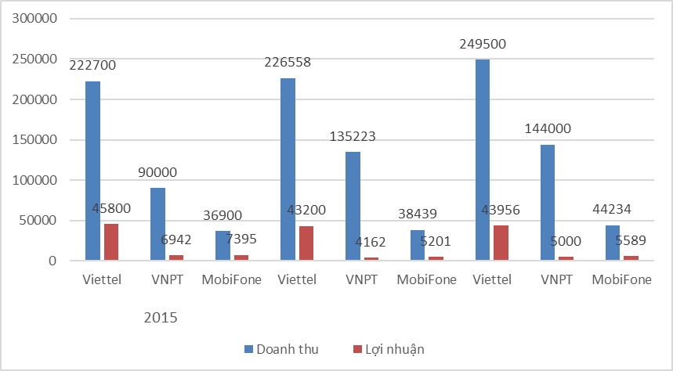

*Doanh thu và lợi nhuận của Viettel, VNPT và MobiFone giai đoạn 2015 - 2017.*

*(Doanh thu của MobiFone là số liệu ước tính*)

*Nguồn: Cafef.vn*

a) Biểu đồ cho biết thông tin gì?

b) Doanh nghiệp nào có doanh thu và lợi nhuận lớn nhất trong cả 3 năm?

c) So sánh doanh thu của Viettel và tổng doanh thu của hai doanh nghiệp còn lại trong từng năm.

**9.** Giá vàng SJC một số ngày tháng 11/2021 được thể hiện trong bảng dưới đây (đơn vị: triệu đồng)

|  |  |  |  |  |  |  |  |
| --- | --- | --- | --- | --- | --- | --- | --- |
| Ngày |  |  |  |  |  |  |  |
| Mua vào | 59,4 | 59,4 | 60,3 | 60,25 | 60,00 | 60,200 | 59,9 |
| Bán ra | 60,2 | 60,1 | 61,1 | 61,05 | 60,85 | 60,900 | 60,6 |

*Nguồn: https://giavangvietnam.com/*

a) Hãy vẽ biểu đồ kép thể hiện giá vàng mua vào và bán ra theo từng ngày.

b) Chênh lệch giữa giá bán ra và mua vào của ngày nào cao nhất?

**10.** Tại Thường Châu (Trung Quốc) vào đầu năm 2018, đội tuyển bóng đá U23 Việt Nam với những cái tên như Quang Hải, Công Phượng, Xuân Trường,...đã có một hành trình khó quên ở Vòng chung kết U23 châu Á. Là đội bóng được đánh giá thấp nhưng thầy trò huấn luyện viên Park Hang Seo (huấn luyện viên trưởng của đội U23) lại xuất sắc giành quyền vào chơi trận chung kết. Đó là một kỳ tích đối với bóng đá Việt Nam, tạo điểm tựa cho sự phát triển bóng đá trẻ của các thế hệ sau này.

Trong danh sách thực hiện sút luân lưu trên chấm 11m nếu hai đội hòa nhau, Quang Hải và Công Phượng là hai cái tên thường được thầy Park lựa chọn để thực hiện. Quang Hải thường được xếp đá quả thứ hai hoặc thứ ba trong số 5 cầu thủ thực hiện sút luân lưu.

a) Hãy liệt kê các trường hợp có thể xảy ra theo thứ tự sút của Quang Hải và Công Phượng.

b) Theo một thống kê số lượng các trận đá tập sút luân lưu, thứ tự thực hiện loạt sút luân lưu của Quang Hải và Công Phượng được sắp xếp như sau:

|  |  |  |  |  |  |  |  |  |  |  |
| --- | --- | --- | --- | --- | --- | --- | --- | --- | --- | --- |
| Trận | 1 | 2 | 3 | 4 | 5 | 6 | 7 | 8 | 9 | 10 |
| Thứ tự  Quang Hải đá | 2 | 2 | 2 | 3 | 3 | 2 | 3 | 2 | 3 | 2 |
| Thứ tự  Công Phượng đá | 1 | 3 | 4 | 5 | 1 | 5 | 5 | 3 | 1 | 1 |

- Tính xác suất thực nghiệm của sự kiện Quang Hải đá ở vị trí thứ hai.

- Tính xác suất thực nghiệm của sự kiện Công Phượng thực hiện đá luân lưu trước Quang Hải.

**HƯỚNG DẪN GIẢI - ĐÁP SỐ**

**1A.** Phiếu hỏi bao gồm ít nhất 2 câu hỏi về chiều cao và cân nặng của người được khảo sát.

**1B.** Phiếu hỏi bao gồm ít nhất 2 câu hỏi về số người trong gia đình và khối lượng rác thải thải ra để tính được tỉ lệ khối lượng rác theo đầu người.

**2A.** Hãy đọc biểu đồ dưới đây và cho biết:

a) Biểu đồ thể hiện thông tin về các quốc gia gây ô nhiễm môi trường biển nhiều nhất thế giới dựa trên số tấn rác thải nhựa không được xử lý đổ ra môi trường nước mỗi năm. Đơn vị tính là triệu tấn.

b)Trung Quốc đứng đầu danh sách này, vì Trung Quốc là nước đông dân nhất thế giới, giáp biển và ý thức người dân chưa cao.

c) Trung Quốc thải ra khối lượng rác nhiều hơn tổng khối lượng rác thải của 4 quốc gia tiếp theo trên danh sách .,5)

d) Việt Nam là quốc gia đứng thứ tư trong danh sách với lượng rác thải nhựa thải ra hàng năm là 1,8 triệu tấn. Lí do: bờ biển trải dài, nhiều dòng sông đổ ra biển, ý thức người dân và doanh nghiệp về bảo vệ môi trường chưa cao.

e) Học sinh cần hiểu rõ và thực hiện chia sẻ, tuyên truyền các thông tin về bảo vệ môi trường, nếu có điều kiện thì triển khai các dự án và hành động cụ thể.

**2B.** Theo Tổng cục Lâm nghiệp, chủ trương đóng cửa, dừng khai thác gỗ rừng tự nhiên ở Việt Nam có từ năm 2014. Lúc này, các cơ quan quản lý bắt đầu hạn chế cấp chỉ tiêu khai thác chính gỗ rừng tự nhiên, nghĩa là không còn cấp chỉ tiêu chặt hạ cây rừng để lấy gỗ "nhằm mục đích kinh tế là chính" như trước. Đến 2017, Việt Nam chấm dứt hoàn toàn cho phép khai thác chính và tận thu gỗ rừng tự nhiên. Hãy đọc biểu đồ dưới đây và cho biết:

**Tỉ lệ che phủ rừng ở Việt Nam giai đoạn 2011-2019**

Nguồn: Bộ Nông nghiệp và Phát triển nông thôn.

Đơn vị: %



Nguồn: *https://vnexpress.net/* và Bộ Nông nghiệp và Phát triên nông thôn

a) Thông tin biểu đồ cung cấp là tỉ lệ che phủ rừng ở Việt Nam giai đoạn 2011-2019; Đơn vị là tỉ lệ %.

b) Năm 2014 tỉ lệ che phủ rừng là thấp nhất.

c) Tỉ lệ che phủ rừng từ năm 2014 đến năm 2019 tăng dần vì các cơ quan quản lý bắt đầu hạn chế cấp chỉ tiêu khai thác chính gỗ rừng tự nhiên, chấm dứt hoàn toàn cho phép khai thác chính và tận thu gỗ rừng tự nhiên.

d) Em sẽ chia sẻ thông tin, tuyên truyền thông tin về vai trò, tầm quan trọng của rừng, đồng thời tham gia, thực hiện các dự án kêu gọi bảo vệ môi trường, bảo vệ rừng, trồng rừng,...

**3A.**

**Nhiệt độ sôi của một số chất.**

Đơn vị: 



**3B.**

**Khối lượng riêng của một số chất**

Đơn vị: 



**4A.** a) Hãy vẽ biểu đồ cột kép thể hiện số liệu này.

**Số lượng điện thoại bán được**

Đơn vị: chiếc



Một cửa hàng bán điện thoại thống kê số điện thoại Iphone và Samsung bán được trong vòng 1 tuần theo bảng dưới đây.

|  |  |  |  |  |  |  |  |
| --- | --- | --- | --- | --- | --- | --- | --- |
| Loại | Thứ  Hai | Thứ  Ba | Thứ  Tư | Thứ  Năm | Thứ  Sáu | Thứ  Bảy | Chủ  Nhật |
| Iphone | 5 | 6 | 5 | 5 | 7 | 10 | 12 |
| Samsung | 4 | 4 | 8 | 5 | 8 | 12 | 15 |

a) Các ngày Thứ Hai, Thứ Ba điện thoại Samsung bán ít hơn điện thoại Iphone.

b) Chủ Nhật mỗi loại điện thoại bán được nhiều nhất.

c) Trong 7 ngày, điện thoại Samsung nào được bán nhiều hơn.

**4B.** a) Ở lứa tuổi từ 10 đến 13 tuổi, chiều cao chuẩn của nữ lớn hơn chiều cao chuẩn của nam.

b) Từ lứa tuổi 14 đến 18 tuổi, cân nặng chuẩn của nam lớn hơn cân nặng chuẩn của nữ.

c) Vẽ biểu đồ cột kép

**Cân nặng chuẩn của nam và nữ theo lứa tuổi**



**5A.** Có các trường hợp sau có thể xảy ra về hướng đi của hai người:

|  |  |  |  |  |  |  |  |  |  |
| --- | --- | --- | --- | --- | --- | --- | --- | --- | --- |
| Người  A | Thẳng | Thẳng | Thẳng | Trái | Trái | Trái | Phải | Phải | Phải |
| Người  B | Thẳng | Trái | Phải | Thẳng | Trái | Phải | Thẳng | Trái | Phải |

**5B.** Có 12 kết quả, liệt kê lần lượt 4 loại hình bóng bay kết hợp với từng màu

**6A.** a) Tính tổng số phương tiện:  (phương tiện).

b) Xác suất thực nghiệm của sự kiện một phương tiện là xe đạp điện hoặc xe đạp là: .

c) Xác suất thực nghiệm của sự kiện một phương tiện là xe 2 bánh (tức là xe máy hoặc xe đạp, xe đạp điện) đi qua trong thời điểm trên là: .

**6B.** Khảo sát một số bạn học sinh cùng khối 6 về việc sử dụng phương tiện nào để đi học, bạn Đàm Văn Cường thu thập được thông tin ghi trong bảng dưới đây:

|  |  |  |  |  |
| --- | --- | --- | --- | --- |
| Phương tiện | Xe bus của  trường | Bố mẹ đón | Xe đạp | Đi bộ |
| Số học sinh | 32 | 19 | 23 | 11 |

a) Tổng số học sinh mà bạn Cường đã khảo sát là: 85 học sinh.

b) Theo khảo sát của bạn Cường, tỉ lệ học sinh sử dụng phương tiện xe bus đi học là nhiều nhất, đi bộ là ít nhất.

c) Xác suất thực nghiệm của sự kiện chọn được bạn đi xe đạp đến trường là: .

**7.** Phiếu hỏi cần có ít nhất hai câu hỏi về thời gian học hằng ngày theo phút hoặc giờ và kết quả đạt được sau bài kiểm tra hoặc thi học kì môn Tiếng Anh.

**8.** a) Biểu đồ cho biết thông tin về: Doanh thu và lợi nhuận của Viettel, VNPT và MobiFone giai đoạn 2015 - 2017.

b) Viettel có doanh thu và lợi nhuận lớn nhất trong cả 3 năm.

c) Doanh thu của Viettel lớn hơn tổng doanh thu của VNPT và MobiFone trong từng năm.

**9.** Giá vàng SJC một số ngày tháng 11/2021 được thể hiện trong bảng dưới đây:

|  |  |  |  |  |  |  |  |
| --- | --- | --- | --- | --- | --- | --- | --- |
| Ngày |  |  |  |  |  |  |  |
| Mua vào | 59,4 | 59,4 | 60,3 | 60,25 | 60,00 | 60,200 | 59,9 |
| Bán ra | 60,2 | 60,1 | 61,1 | 61,05 | 60,85 | 60,900 | 60,6 |

*Nguồn: https://giavangvietnam.com/*

a) Hãy vẽ biểu đồ kép thể hiện giá vàng mua vào và bán ra theo từng ngày.



b) Chênh lệch giữa giá bán ra và mua vào của ngày 28/11 cao nhất, đạt 850 nghìn đồng.

**10.** a) Hãy liệt kê các trường hợp có thể xảy ra theo thứ tự sút của Quang Hải và Công Phượng.

|  |  |  |  |  |  |  |  |  |
| --- | --- | --- | --- | --- | --- | --- | --- | --- |
| Thứ tự  Quang Hải đá | 2 | 2 | 2 | 2 | 3 | 3 | 3 | 3 |
| Thứ tự  Công Phượng đá | 1 | 3 | 4 | 5 | 1 | 2 | 4 | 5 |

b)

|  |  |  |  |  |  |  |  |  |  |  |
| --- | --- | --- | --- | --- | --- | --- | --- | --- | --- | --- |
| Trận | 1 | 2 | 3 | 4 | 5 | 6 | 7 | 8 | 9 | 10 |
| Thứ tự  Quang Hải đá | 2 | 2 | 2 | 3 | 3 | 2 | 3 | 2 | 3 | 2 |
| Thứ tự  Công Phượng đá | 1 | 3 | 4 | 5 | 1 | 5 | 5 | 3 | 1 | 1 |

- Xác suất thực nghiệm của sự kiện Quang Hải đá ở vị trí thứ hai là: .

- Có 4 trận Công Phượng đá trước Quang Hải nên xác suất thực nghiệm của sự kiện Công Phượng thực hiện đá luân lưu trước Quang Hải là: .